Приложение к распоряжению

администрации Новокузнецкого

муниципального района от________№ ______

ОПРЕДЕЛЕНИЯ
В настоящем отчете о НИР применяют следующие термины с соответствующими определениями:
Автомобильная дорога – объект транспортной инфраструктуры, предназначенный для движения транспортных средств и включающий в себя земельные участки в границах полосы отвода автомобильной дороги и расположенные на них или под ними конструктивные элементы (дорожное полотно, дорожное покрытие и подобные элементы) и дорожные сооружения, являющиеся ее технологической частью, - защитные дорожные сооружения, искусственные дорожные сооружения, производственные объекты, элементы обустройства автомобильных дорог.
Дорожное движение (ДД) - совокупность общественных отношений, возникающих в процессе перемещения людей и грузов с помощью транспортных средств или без таковых в пределах дорог.
Дорожная разметка – линии, надписи и другие обозначения на проезжей части, бордюрах, дорожных сооружениях и элементах обустройства дорог, информирующие участников дорожного движения об условиях и режимах движения на участке дороги.
Дорожно-транспортное происшествие (ДТП) – событие, возникшее в процессе движения по дороге транспортного средства и с его участием, при котором погибли или ранены люди, повреждены транспортные средства, сооружения, грузы либо причинен иной материальный ущерб.
Дорожный знак – устройство в виде панели определенной формы с обозначениями и/или надписями, информирующими участников дорожного движения о дорожных условиях и режимах движения, расположении населенных пунктов и других объектов.
Комплексная схема организации дорожного движения (КСОДД) - это целостная система технически, экономически и экологически обоснованных мероприятий организационного и инженерно-планировочного характера, взаимоувязанных с документами территориального планирования, направленных на обеспечение безопасности дорожного движения, упорядочение и улучшение условий движения транспортных средств и пешеходов по улично-дорожной сети.
Маршрутное транспортное средство (МТС) – транспортное средство общего пользования (автобус, троллейбус, трамвай), предназначенное для перевозки по дорогам людей и движущееся по установленному маршруту с обозначенными местами остановок.
Организация дорожного движения (ОДД) – комплекс организационно-правовых, организационно-технических мероприятий и распорядительных действий по управлению движением на дорогах.
Парковка (парковочное место) – специально обозначенное и при необходимости обустроенное и оборудованное место, являющееся, в том числе, частью автомобильной дороги и (или) примыкающее к проезжей части и (или) тротуару, обочине, эстакаде или мосту либо являющееся частью подэстакадных или подмостовых пространств, площадей и иных объектов улично-дорожной сети, зданий, строений или сооружений и предназначенное для организованной стоянки транспортных средств на платной основе или без взимания платы по решению собственника или иного владельца автомобильной дороги, собственника земельного участка либо собственника соответствующей части здания, строения или сооружения.
Проезжая часть – основной элемент дороги, предназначенный для непосредственного движения транспортных средств.
Транспортное средство (ТС) – устройство, предназначенное для перевозки по дорогам людей, грузов или оборудования, установленного на нем.
Транспортный поток (ТП) – это упорядоченное транспортной сетью движение транспортных средств.
Улично-дорожная сеть (УДС) – комплекс объектов, включающий в себя магистральные улицы общегородского значения различных категорий, магистральные улицы районного значения, улицы, дороги и проезды в зонах жилого, производственного и иного назначения, дороги и проезды на территориях природных комплексов, площади, мосты, эстакады, подземные переходы, разворотные площадки городских маршрутных транспортных средств и иные объекты.
Технические средства организации дорожного движения (ТСОДД) – дорожные знаки, разметка, светофоры, дорожные ограждения, направляющие устройства, искусственные неровности, предназначенные для информирования водителей об условиях движения по автомобильной дороге.
Транспортный поток – совокупность транспортных единиц, совершающих упорядоченное движение в сечении выбранного перегона.
Светофорный объект – перекресток, оборудованный светофорами.
Светофор – устройство, предназначенное для поочередного пропуска участников движения через определенный участок улично-дорожной сети.
Такт регулирования – период действия определенной комбинации светофорных сигналов.
Фаза регулирования – совокупность основного и следующего за ним промежуточного такта.
Цикл регулирования – периодически повторяющаяся совокупность всех фаз.

ОБОЗНАЧЕНИЯ И СОКРАЩЕНИЯ

а/д | - Автомобильная дорога
АСУДД | - Автоматизированная система управления дорожным движением
БДД | - Безопасность дорожного движения
ГИБДД | - Государственная инспекция безопасности дорожного движения
П.Т | - Пассажирский транспорт
ДТП | - Дорожно-транспортное происшествие
ИТС | - Интеллектуальная транспортная система
КСОДД | - Комплексная схема организации дорожного движения
МГН | - Маломобильные группы населения
МО | - Муниципальное образование
МР | - Муниципальный район
ОДД | - Организация дорожного движения
о.п. | - Остановочный пункт
ПДД | - Правила дорожного движения
РФ | - Российская федерация
СТП | - Схема территориального планирования
ТП | - Транспортный поток
ТПУ | - Транспортно-пересадочный узел
ТС | - Транспортное средство
ТСОДД | - Технические средства организации дорожного движения
УДД | - Управление дорожным движением
УДС | - Улично-дорожная сеть
ПВУ | - Пешеходное вызывное устройство
СЗЗ | - Санитарно-защитная зона
ОДМ | - Отраслевой дорожный методический документ
СП | - Свод правил
СНиП | - Строительные нормы и правила
ГОСТ  кв.м  п.  с.  рис.  млн. | - Государственный стандарт  - Квадратный метр  - Поселок  - Село  - Рисунок  - Миллион

ВВЕДЕНИЕ
Транспорт и транспортная инфраструктура являются одной из системообразующих отраслей региональной экономики, обеспечивающей территориальную целостность регионов и единство его экономического пространства. Развитие транспортной инфраструктуры – залог реализации инновационной модели экономического роста и улучшения качества жизни населения, как региона, так и отдельно взятого муниципального образования (МО).
В конце 2018 года вступил в силу Федеральный закон № 443-ФЗ «Об организации дорожного движения в Российской Федерации и о внесении изменений в отдельные законодательные акты Российской Федерации», который регламентирует правила разработки Комплексных схем организации дорожного движения (КСОДД). Согласно нормам Закона, на основе КСОДД на территории МО и городских поселений будет осуществляться внедрение комплексных решений в области организации дорожного движения, принятых в рамках реализации долгосрочных стратегических инициатив, нацеленных на улучшение качества транспортной инфраструктуры и повышение эффективности ОДД.
17 марта 2015 г. Министерством транспорта РФ был издан Приказ «Об утверждении Правил подготовки проектов и схем организации дорожного движения», в соответствии с которым главным ориентиром при разработке КСОДД являются долгосрочные стратегии развития и улучшения ОДД соответствующих муниципальных образований. Кроме того, Приказ закрепляет требование о применении мер по ОДД, которые позволят в кратчайшие сроки создать наилучшие условия для передвижения транспортных средств и пешеходов и обеспечат оптимальный расход материальных и других средств, а также предусматривает комплексный подход, использование мирового опыта и лучших практик при решении задач ОДД.
Данная работа имеет целью разработку КСОДД муниципального образования
«Новокузнецкий муниципальный район» Кемеровской области и Программы мероприятий, реализация которой позволит достичь высокого уровня безопасности дорожного движения на территории МО и существенно повысит эффективность ОДД. При разработке КСОДД МО «Новокузнецкий муниципальный район» были взяты за основу стратегические направления развития района в области ОДД, а также применялся комплексный подход к решению задач, связанных с повышением эффективности деятельности в сфере ОДД, и разработке принципиальных предложений по оптимизации транспортных и пешеходных потоков.
Для решения поставленных задач работы выполнялись в три этапа. В данном томе (Этап 1) была составлена полная характеристика текущей ситуации в сфере ОДД в МО
«Новокузнецкий муниципальный район», и проведены исследования, которые позволили выявить недостатки ОДД, причиняющие основные проблемы на УДС района.

ЭТАП 1. СБОР И АНАЛИЗ ИСХОДНОЙ ИНФОРМАЦИИ

Сбор и систематизация официальных документарных статических, технических и других данных, необходимых для разработки проекта

Описание используемых методов и средств получения исходной информации

При разработке КСОДД МО «Новокузнецкий муниципальный район» были использованы методы системного подхода, позволяющие комплексно охватить ключевые направления для выполнения работ в соответствии с техническим заданием Заказчика, экстраполируя их на нормативную базу, регламентирующую подготовку КСОДД, состоящую, в том числе, из таких ключевых документов, как приказ Минтранса РФ от 17.03.2015 №43 «Об утверждении Правил подготовки проектов и схем организации дорожного движения». Данный подход позволяет обеспечить глубину, полноту и структурированность исходных данных для последующего научного анализа.
В рамках системного подхода, прежде всего, была определена и классифицирована требуемая для анализа структура данных, идентифицированы ключевые источники получения информации, среди которых, база данных Заказчика (данные, предоставленные администрацией муниципального образования «Новокузнецкий муниципальный район» и сельских поселений, входящих в его состав), информация из открытых источников (официальные показатели государственной статистики и отчетности, материалы министерств и ведомств Пензенской области и ОГИБДД ОМВД России по Новокузнецкому району), а также данные, полученные в «полевых» условиях путем проведения натурных замеров, интервьюирования и опросов.
Достоверность исходных данных (валидация) обеспечена путем сравнительного анализа и сопоставления данных из разных источников. Недостающая (отсутствующая) информация была собрана экспертным путем.
В процессе проведения последующего анализа, на основе собранной исходной информации был проведен выбор и применение научно-обоснованных подходов, методов и средств – системного анализа, теории статистики, эконометрического моделирования, планирования экспериментов и т.д

Общая характеристика муниципального образования
«Новокузнецкий муниципальный район»

Муниципальное образование «Новокузнецкий муниципальный район» расположено в южной части Кемеровской области и занимает площадь 13,2 тысяч квадратных километров – более 13 % от площади Кемеровской области (рис. 1). Административным центром Новокузнецкого муниципального района является город Новокузнецк.

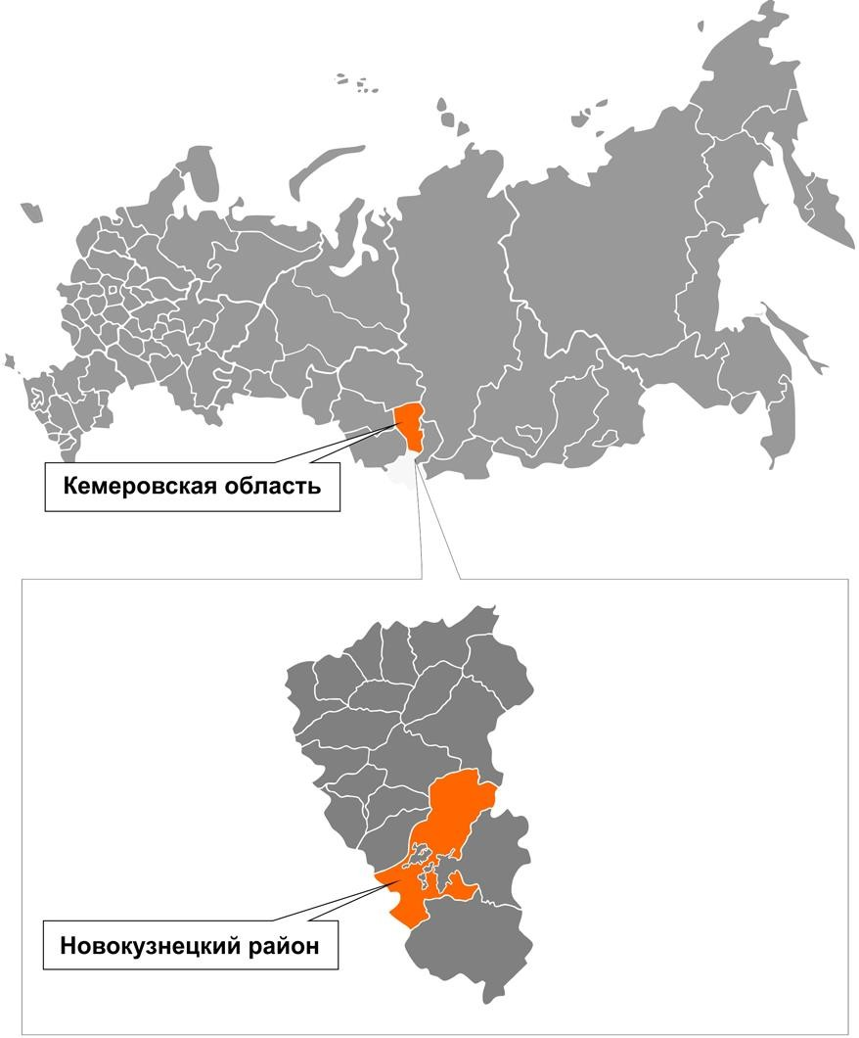

Рисунок 1. Новокузнецкий муниципальный район в структуре пространственной организации РФ и Кемеровской области
Муниципальное образование «Новокузнецкий муниципальный район» граничит на севере с Крапивинским муниципальным районом; на северо-востоке c Тисульским муниципальным районом; на востоке – по границе Кемеровской области – с Республикой Хакасия; на востоке и юго-востоке – с Междуреченским городским округом и прилегающих к нему территорий; на югo-западе – с Таштагольским муниципальным районом; на юго- западе и западе - по границе Кемеровской области – с Алтайским краем; на западе и северо- западе – с Прокопьевским муниципальным районом; на северо-западе – с Беловским муниципальным районом.
Новокузнецкий муниципальный район имеет общие границы со следующими муниципальными образованиями: Калтанский, Мысковский, Новокузнецкий и Осинниковский городскими округами.
64% территории района составляют горно-таежные ландшафты и около 36% – лесостепные, занятые сельхозугодиями, горнодобывающими и перерабатывающими предприятиями, а также предприятиями с другими видами хозяйственной деятельности.
Климат на территории района резко континентальный с продолжительной (до 5 месяцев) холодной зимой и коротким теплым летом. Среднегодовая температура воздуха равна +1,3 - +1,4 °С. Среднегодовая норма осадков составляет 464-652 мм.
Муниципальное образование «Новокузнецкий муниципальный район» богато самыми разнообразными полезными ископаемыми. Это энергетическое сырье – уголь бурый, уголь каменный, рудные месторождения – железо, никель, ртуть, а также месторождения нерудного сырья – агаты, халцедоны, облицовочный мрамор, известняки, глины огнеупорные, кирпичные, керамзитовые, песчано-гравийные месторождения, подземные воды пресные и минерализованные. На территории муниципального образования располагаются более 30 месторождений каменного и бурого угля, 5 месторождений железа, 4 месторождения глин, 14 подземных пресных вод, 1 подземной минеральной воды и т.д.
Внутрирайонное и внешнее сообщение осуществляется как автомобильным, так и железнодорожным транспортом.
На территории района расположены 6 сельских поселений: Центральное, Загорское, Красулинское, Кузедеевское, Сосновское, Терсинское, в состав которых входит 134 населенных пункта
В соответствии с Законом Кемеровской области от 17 декабря 2004 года №104-ОЗ Новокузнецкий район наделён статусом муниципального района. На его территории образованы 16 муниципальных образований (сельских поселений).
26 ноября 2013 года Законом Кемеровской области №116-ОЗ вступил в силу областной закон от 7 марта 2013 года №17-ОЗ «О преобразовании муниципальных образований, входящих в состав территории Новокузнецкого муниципального района, и внесении изменений в некоторые законодательные акты Кемеровской области». В соответствии с ним были образованы 6 новых сельских поселений:
- Загорское сельское поселение в результате объединения Бунгурского и Костёнковского сельских поселений;
- Красулинское сельское поселение в результате объединения Ильинского, Красулинского и Металлургского сельских поселений;
- Кузедеевское сельское поселение в результате объединения Кузедеевского и Сары-Чумышского сельских поселений;
- Сосновское сельское поселение в результате объединения Куртуковского и Сосновского сельских поселений;
- Терсинское сельское поселение в результате объединения Сидоровского, Терсинского и Чистогорского сельских поселений;
- Центральное сельское поселение в результате объединения Атамановского, Безруковского, Еланского и Орловского сельских поселений (рис. 2).
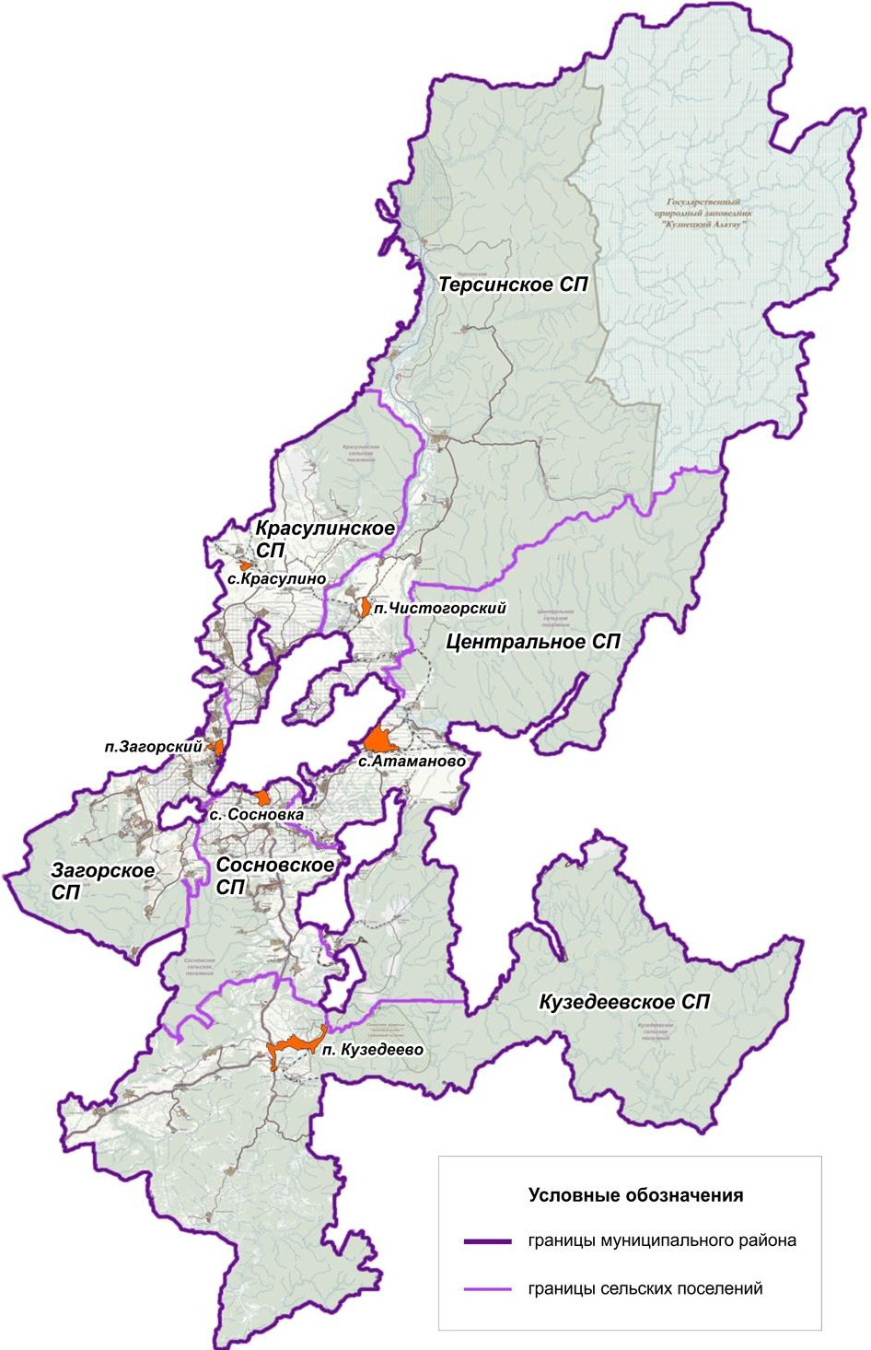

Рисунок 2. Карта муниципального образования «Новокузнецкий муниципальный район»

Демография, трудовые ресурсы и занятость населения

По состоянию на 01 января 2019 г. численность населения МО «Новокузнецкий муниципальный район» составляет 50 102 чел. Все население района сельское (табл. 1).

Таблица 1. Численность постоянного населения в динамике за 2014-2019 (2019 на 01.01) гг.

Год | Численность населения
2014 | 51 082
2015 | 50 406
2016 | 50 388
2017 | 50 493
2018 | 50 210
2019 | 50 102

Таблица 2. Численность населения МО «Новокузнецкий муниципальный район» в разрезе сельских поселений (на 01.01.2019 г.)

Наименование поселения | Численность населения
 | чел. | %
МО «Загорское сельское поселение» | 6675 | 14,16
МО «Красулинское сельское поселение» | 12266 | 23,54
МО «Кузедеевское сельское поселение» | 5453 | 10,44
МО «Сосновское сельское поселение» | 6805 | 12,8
МО «Терсинское сельское поселение» | 8261 | 18,44
МО «Центральное сельское поселение» | 10642 | 20,6
Всего | 50102 | 100

Данные демографического анализа муниципального образования «Новокузнецкий муниципальный район» свидетельствуют о сохранении тенденции сокращения численности населения в периоде 2014-2019 годов. За последние пять лет постоянное население уменьшилось на 980 чел., что составило 1,9% от общей численности населения 2014 г. Незначительное увеличение численности населения произошло лишь в 2017 г.
Это происходит вследствие отрицательного миграционного сальдо, а также сокращения рождаемости. Такая ситуация связана со старением населения, сокращением числа женщин репродуктивного возраста, миграцией населения. Сложившаяся демографическая ситуация характерна в целом для Кемеровской области и усложняет социально-экономическое развитие всего региона.

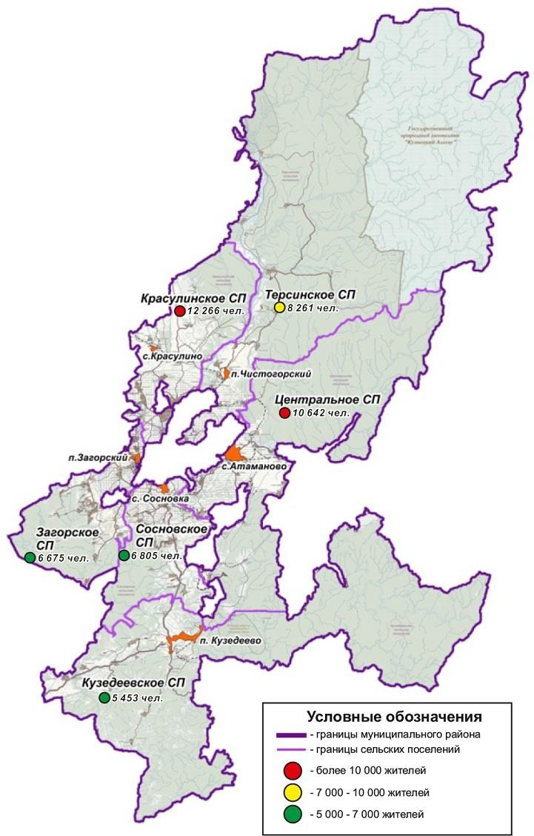

Рисунок 3. Численность постоянного населения

За 2018 г. в Новокузнецкий муниципальный район прибыло 2240 человек, за пределы района выехало 2152 человек. За счет превышения числа прибывших над числом выбывших сложился миграционный прирост населения – 88 человек.
Ситуацию в сфере занятости в настоящее время можно считать благополучной, значительную долю рабочих мест обеспечивает угольная промышленность, а также предприятия и организации, расположенные в соседних городских округах.
Среднесписочная численность занятых в организациях в 2018 г. составила 26839 человека - на 6 % больше, чем в предыдущем году. На условиях совместительства и по договорам гражданско-правового характера были привлечены 786 человек (на 0,9 % меньше, чем в 2017 г.). Общее число замещенных рабочих мест составило 27625 человек, что превысило показатель 2017 г. на 5,7 %.
Наиболее высокая доля рабочих мест совместителей и лиц, работавших по гражданско-правовым договорам, отмечена в организациях с видом экономической деятельности: деятельность гостиниц и предприятий общественного питания (34,2 %), образование (10,4 %), деятельность в области здравоохранения и социальных услуг (9,7 %); добыча полезных ископаемых (7,9 %); государственное управление и обеспечение военной безопасности; социальное обеспечение (7,9 %).
За 2018 год в организации принято 9855 человек, из них 7,9 % на дополнительно введенные рабочие места. По различным причинам выбыли 8618 человек. Коэффициент восполнения работников организаций составил 1,1. Основной причиной выбытия является собственное желание – 74,4 % от числа выбывших. Удельный вес сокращенных составил 0,3
%, выбывших по соглашению сторон – 4,2 %.
За год в ГКУ «Центр занятости населения» за содействием в поиске подходящей работы обратился 1351 человек, что на 139 человек, или на 9,3 % меньше, чем за 2017 г.
На конец декабря на учете состояли 369 человек, не занятых трудовой деятельностью, статус безработного имели 327 человек (на конец декабря 2017 г. соответственно 374 и 319 человек).
Трудовая миграция МО «Новокузнецкий муниципальный район» минимальна. То есть, количество людей, выезжающих ежедневно в сторону ближайших агломераций для работы, так же, как и приезжающих, практически отсутствует, так как основная часть работающих на местных предприятиях сотрудников проживают непосредственно в муниципальном районе.
На 01.01.2017 г. жилищный фонд МО «Новокузнецкий муниципальный район составляет 1428,6 тыс. кв. м общей площади жилых помещений.
На территории муниципального района ведется активное новое жилищное строительство, в структуре которого преобладает индивидуальная жилая застройка, в том числе строятся коттеджные поселки, представляющие интерес для проживания городского населения. Показатели обеспеченности населения площадью жилищного фонда в целом по муниципальному району превысили 26 кв. м на человека, доля ветхого и аварийного жилищного фонда незначительна. Актуальным вопросом является благоустройство жилищного фонда.

Промышленное производство, торговля и услуги МО «Новокузнецкий муниципальный район»
За 2018 г. оборот организаций (без субъектов малого предпринимательства) в действующих ценах составил 185,9 млрд. рублей и увеличился по сравнению с 2017 г. на 26,3 %.
Оборот организаций по видам экономической деятельности характеризуется данными, представленными в таблице 3.

Таблица 3. Оборот организаций по видам экономической деятельности

Оборот организаций | 2018 г.,  млн. рублей | В % к 2017 г. | Декабрь 2018 г.,  млн. рублей | В % к декабрю 2017 г.
Всего | 185948 | 126,3 | 17507 | 131,6
в том числе по видам деятельности:
сельское, лесное хозяйство, охота, рыболовство и рыбоводство | 4601 | 110,6 | 500,8 | 126,1
добыча полезных ископаемых | 139509 | 130,8 | 13125 | 138,7
добыча угля | 139509 | 130,8 | 13125 | 138,7
обрабатывающие производства | 4655 | 106,4 | 466,6 | 102,5
производство пищевых продуктов | …2) | 102,5 | …2) | 110,3
производства кокса и нефтепродуктов | …2) | 87,1 | …2) | 103,9
производство машин и оборудования,  не включенных в другие группировки | …2) | 138,5 | …2) | 137,4
ремонт и монтаж машин и оборудования | …2) | 112,7 | …2) | 89,7
обеспечение электрической энергией, газом и паром; кондиционирование  воздуха | …2) | 88,5 | …2) | 83,3
водоснабжение; водоотведение, организация сбора и утилизации отходов, деятельность по ликвидации  загрязнений | …2) | в 2,1 р. | …2) | 176,5
строительство | 2728 | 88,4 | 207,2 | 94,5
торговля оптовая и розничная; ремонт автотранспортных средств и мотоциклов | 13085 | 124,5 | 1455 | 105,6
транспортировка и хранение | 17226 | 144,9 | 1616 | 127,1
деятельность гостиниц и предприятий общественного питания | 51,2 | 127,4 | 4,7 | 59,7
деятельность по операциям с | …2) | 31,8 | …2) | 57,0
недвижимым имуществом
1) В оборот организаций включается стоимость отгруженных товаров собственного производства, выполненных собственными силами работ и услуг, а также выручка от продажи приобретенных ранее на стороне товаров (без налога на добавленную стоимость, акцизов и других аналогичных обязательных платежей).
2) Данные не публикуются в целях обеспечения конфиденциальности первичных статистических данных, полученных от организаций, в соответствии с ФЗ от 29.11.2007г № 282-ФЗ «Об официальном статистическом учете и системе государственной статистики в Российской Федерации» (ст.4, п.5; ст.9, п.1).
На территории Новокузнецкого муниципального района на конец 2018 года осуществляет деятельность 125 промышленных предприятий, из них 29 крупных предприятий по добыче полезных ископаемых. Ежегодно ведется модернизация производственных мощностей, проектируются и строятся новые угледобывающие предприятия, что способствует созданию новых рабочих мест и увеличению доходов бюджета.
Объем отгруженных товаров собственного производства, выполненных работ и услуг организациями (без субъектов малого предпринимательства) по видам экономической деятельности, представлен в таблице 4.

Таблица 4. Объем отгруженных товаров собственного производства, выполненных работ и услуг организациями (без субъектов малого предпринимательства) по видам экономической деятельности

Объем отгруженных товаров собственного производства, выполненных работ и услуг организациями (без субъектов малого предпринимательства) по видам экономической деятельности | 2018 г.,  млн. рублей | В % к 2017 г.
Добыча полезных ископаемых | 131631 | 125,6
добыча угля | 130618 | 125,3
добыча прочих полезных ископаемых | …1) | 133,1
Обрабатывающие производства | 8016 | 131,2
производство пищевых продуктов | 4061 | 99,8
производство химических веществ и химических продуктов | …1) | 162,3
производство прочей неметаллической минеральной продукции | …1) | 143,2
ремонт и монтаж машин и оборудования | 3877 | 195,1
Обеспечение электрической энергией, газом и паром; кондиционирование воздуха | 338,5 | 99,8
из него:
производство, передача и распределение электроэнергии | 76,3 | 87,9
производство, передача и распределение пара и горячей воды; кондиционирование воздуха | 262,2 | 103,9
Водоснабжение; водоотведение, организация сбора и утилизации загрязнений | 101,7 | 103,2
Угледобывающая промышленность является основной отраслью промышленного производства, во многом определяющей общее состояние экономической сферы на территории Новокузнецкого муниципального района. В районе наблюдается рост объема отгруженных товаров в угледобывающей отрасли. Основной объем отгруженных товаров по разделу «Добыча полезных ископаемых» приходится на крупные и средние предприятия и составляет практически 100 % добычи топливно-энергетических полезных ископаемых. Оставшаяся доля приходится на добычу прочих полезных ископаемых – щебень, песок.
Большую долю в общем объеме добычи среди разрезов занимает ООО «Талдинский Угольный Разрез», среди шахт – ООО «Шахта Усковская», «Филиал ОАО «ОУК
«Южкузбассуголь» – шахта «Ерунаковская-8».
Основную долю в разделе «Обрабатывающие производство» занимает производство пищевых продуктов, включая напитки – это предприятия ООО СПК
«Чистогорский», ООО «Славино», ООО «Кузбасский бройлер», ЗАО «Кузбасская ПТФ», ООО «Терехинский завод напитков». Предприятия занимаются производством мяса, субпродуктов пищевых убойных животных, домашней птицы, выпуском газированных и слабоалкогольных напитков.
Ведущим производителем зерновых культур является ООО «Вперед».
В 2016 г. создано предприятие ООО «Сергеевское», входящее в состав предприятий
«КАМСС» (крупнейшего западносибирского оператора, обслуживающего двигатели, горнодобывающую и дорожно-строительную технику, которым был приобретен брошенный животноводческий комплекс в селе Атаманово). Производство молока в 2017 году составило 302 тонны. Предприятие также начало работу по освоению земель, которые несколько лет не обрабатывались. В планах предприятия восстановление животноводческого комплекса, доильного зала и завода по переработке молока.
Стабильный объем производства в подразделе «Обработка древесины и производство изделий из дерева». Подраздел «Целлюлозно-бумажное производство; издательская и полиграфическая деятельность» представляют субъекты малого бизнеса, около 50% занимает деятельность Новокузнецкой районной газеты «Сельские вести», которая работает по муниципальному заданию администрации муниципального образования.
Подраздел «Производство резиновых и пластмассовых изделий» представляют предприятия малого бизнеса по изготовлению пластиковых окон и подоконников. Рост составил 121,3 %. Подраздел «Производство прочих неметаллических минеральных продуктов» представляет производство асфальтобетонной смеси, предприятия, занимающиеся ремонтом и содержанием дорог.
Большинство показателей, характеризующих промышленное производство муниципального образования «Новокузнецкий муниципальный район», имеют тенденцию роста как в отчетном, так и в прогнозируемом периоде до 2035 года.

Таблица 5. Основные сельскохозяйственные предприятия МО «Новокузнецкий муниципальный район»

Сельское поселение | Наименование предприятия | Производственное направление | Почтовый адрес
Загорское | ООО  «Димитровское» | Разведение крупного рогатого скота, молочное скотоводство выращивание зерновых и зернобобовых культур | с. Костёнково, ул. Центральная, 11 "Б"
Красулинское | ООО «Металлург»  - ООО «Фаворит Агро» | Молочное животноводство, овощеводство. | п. Металлургов, ул. Центральная, 94
 | ЗАО «Кузбасская птицефабрика» | Яичное и мясное птицеводство. Переработка мяса. Производство  комбикормов. | п. Степной.
 | OAО «Вперед» | Разведение крупного рогатого скота, молочное скотоводство, выращивание зерновых и зернобобовых культур, переработка молока | с. Ильинка, ул. Жиха,11
 | OAО  «Казанковское» | Разведение крупного рогатого скота, молочное скотоводство выращивание зерновых и зернобобовых культур | с. Казанково, ул. Юбилейная, 20
 | ООО «Кузбасский бройлер» | Производство мяса птицы и мясопродуктов, прочих продуктов питания. | п. Металлургов
Кузедеевское | ООО «СХП "Агро- СЧ» | Выращивание зерновых,  технических и прочих сельскохозяйственных культур | с. Сары-Чумыш, ул. Советская, 29
Сосновское | ПСК колхоз  «Николаевский» | Выращивание картофеля и кормовых культур | п. Николаевка, ул. Школьная, 6
 | ООО «СП  «Заречное» | Овощеводство защищенного грунта, овощеводство, выращивание зерновых и технических культур | п. Заречный, ул. Центральная, 11
 | ООО "Калтанское" | Овощеводство защищенного грунта, овощеводство, выращивание прочих  сельскохозяйственных культур | п. Заречный, ул. Центральная, 11
 | ООО «Металлург» филиал  «Сосновский» - ООО «Сосновское» | Молочное животноводство, овощеводство | с. Сосновка, ул. Кузнецкая, 16
Терсинское | OAО «Славино» | Молочное скотоводство, свиноводство, картофелеводство и овощеводство, зерновых и кормовых культур, переработка сельскохозяйственной продукции растениеводства | п. Чистогорский
 | ООО СПК  «Чистогорский» | Свиноводство. Переработка мяса. | п. Чистогорский
Центральное | ООО «Атаманов-  ская АПК» | Выращивание картофеля | г. Новокузнецк,  ул. Лесная, 1
 | СХПК «Берензас» | Овощеводство открытого и защищенного грунта, картофелеводство, выращивание  зерновых и технических культур. | п. Подобас, ул. Пролетарская, 16а

На территории Новокузнецкого муниципального района действуют 264 объекта торговли, из них 232 магазинов, в том числе сетевых форм торговли: «Мария-Ра» - 7 магазинов, «Пятерочка» - 2 магазина, «Ярче» и «Лента». В с. Сосновка, с. Куртуково, с. Атаманово, п. Кузедеево и с. Безруково организованы постоянно действующие торговые ряды для реализации продукции личного подсобного хозяйства.
Оборот розничной торговли в организациях в 2018 г. составил 5052 млн. рублей по полному кругу.
Оборот общественного питания за год составил 651 млн. рублей, или 109,9 % (в сопоставимых ценах) к 2017 г.
За 2018 г. населению района оказано платных услуг на 922,42) млн. рублей, что в сопоставимых ценах составляет 100,4 % к 2017 г. Доля организаций (без субъектов малого предпринимательства и организаций с численностью работающих до 15 человек, не являющихся субъектами малого предпринимательства) в общем объеме оказанных платных услуг составила 16,2 %.
В целом, потребность населения муниципального района в предприятиях каждого типа удовлетворена и дефицита предложения не наблюдается.
Распределение основных объектов притяжения транспортных потоков, включая планируемые (подробнее в разделе 1.4) в МО «Новокузнецкий муниципальный район» представлено на рисунке 4.

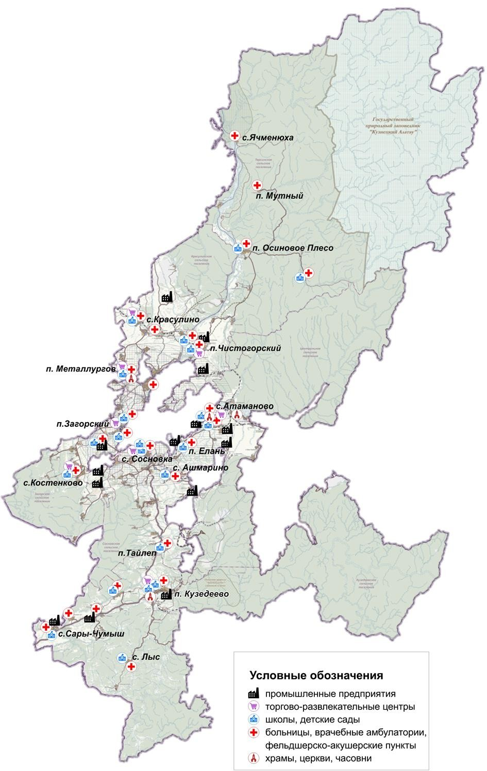

Рисунок 4. Распределение основных объектов притяжения транспортных потоков

Характеристика сети автомобильных дорог и других основных объектов транспортной инфраструктуры МО «Новокузнецкий муниципальный район»
Территория Новокузнецкого муниципального района расположена в удалении от основных федеральных транспортных коридоров Российской Федерации. Имеет достаточно развитую сеть автомобильных дорог регионального значения, обеспечивающих сообщение района с городами Кемеровской области – Кемерово, Ленинск-Кузнецком, Междуреченском, Прокопьевском, а также населенными пунктами соседних субъектов Российской Федерации: Алтайским краем, Новосибирской областью, а также Томской областью, Красноярским краем (через Кемерово).
Имеется разветвленная сеть автомобильных дорог регионального или межмуниципального и местного значения. Однако лишь 25 % автомобильных дорог имеют твердое покрытие. Техническое состояние большинства автомобильных дорог преимущественно местного значения оценивается как неудовлетворительное (недостаточная ширина земляного полотна, плохое качество дорожного покрытия)
В центре района располагается крупнейший по численности населения в Кемеровской области г. Новокузнецк, занимающий одно из лидирующих положений среди транспортно-распределительных узлов региона (рис. 5, 6, 7).

Плотность автомобильных дорог
Одной из распространенных характеристик автомобильной сети является плотность (густота) автомобильной сети. Это отношение протяженности автодорог к площади, в частности, района.
Общая протяженность автомобильных дорог составляет более 2500 км, в том числе с твердым покрытием – 590 км (24%). Плотность автомобильных дорог с твердым покрытием – 45 км/тыс. кв. км.

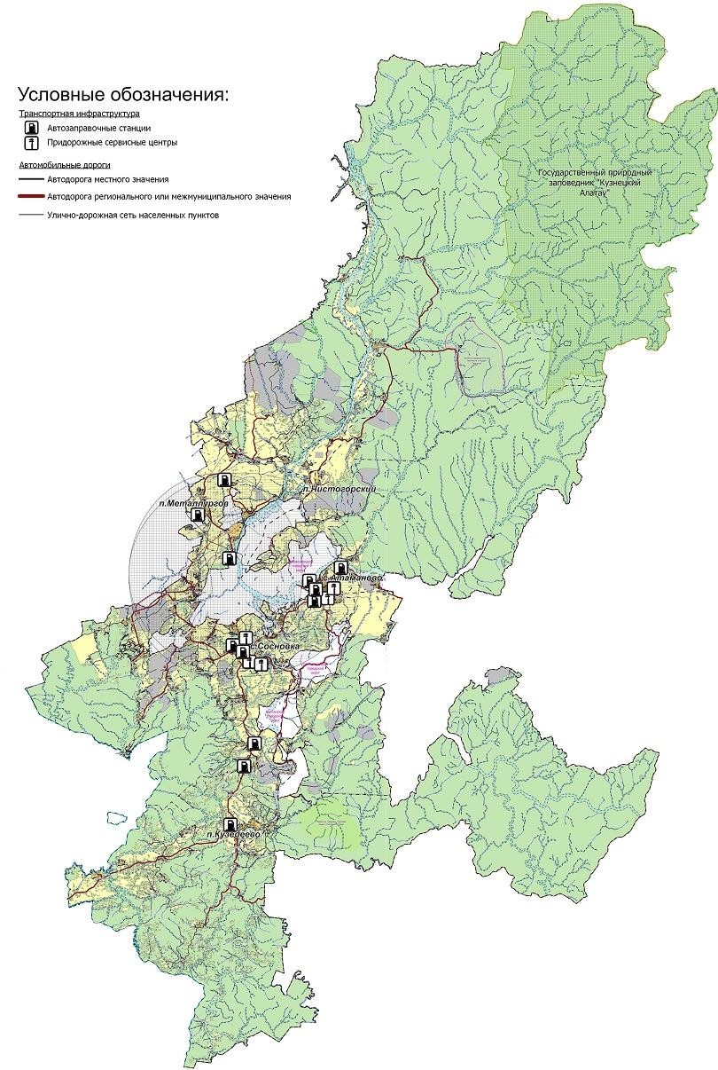

Рисунок 5. Схема автомобильных дорог и объектов дорожного сервиса Новокузнецкого муниципального района (1)

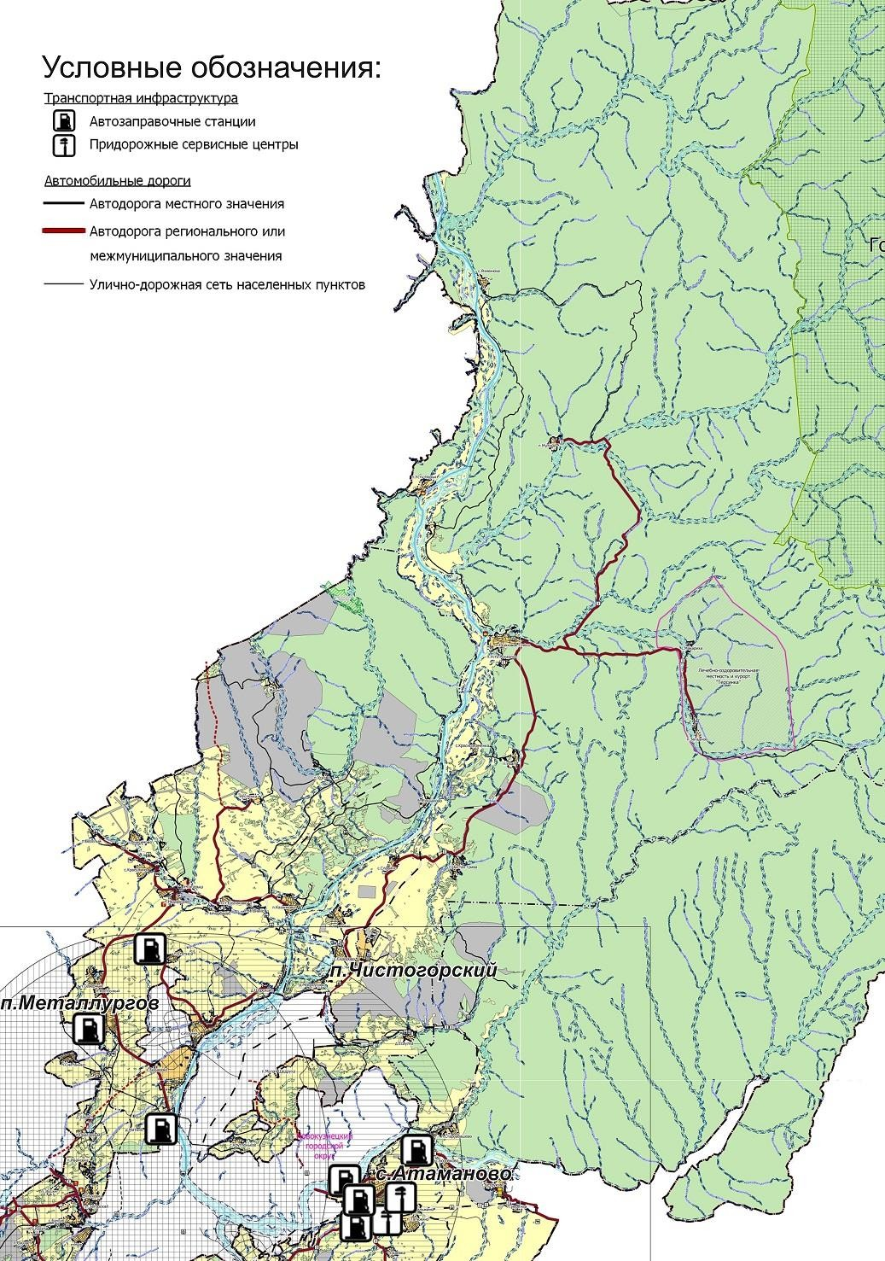
Рисунок 6. Схема автомобильных дорог и объектов дорожного сервиса Новокузнецкого муниципального района (2)

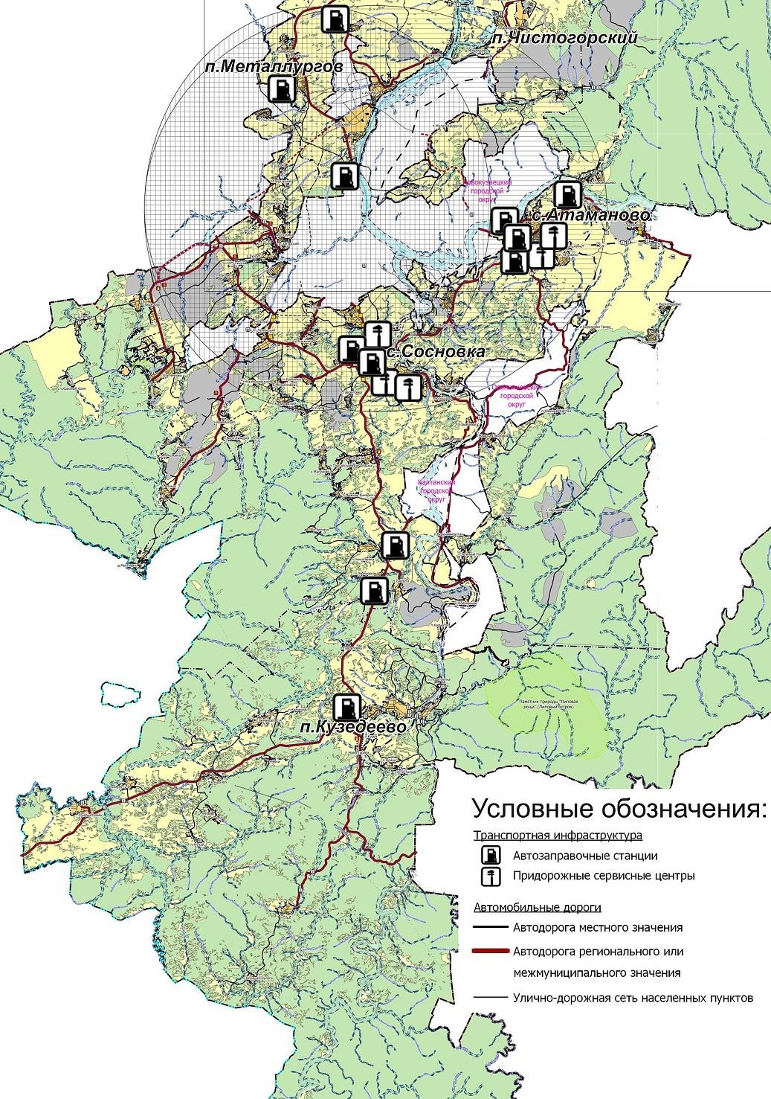
Рисунок 7. Схема автомобильных дорог и объектов дорожногосервиса Новокузнецкого муниципального района (3)

Автомобильные дороги регионального или межмуниципального значения
Опорный каркас транспортной сети района сформирован автодорогами регионального или межмуниципального значения, по которым осуществляются основные внешние грузо- и пассажирские перевозки.
С сетью автомобильных дорог федерального значения район связан через областную столицу посредством: автомагистрали Р-384 Ленинск-Кузнецкий – Кемерово и автодороги Ленинск-Кузнецкий – Новокузнецк – Междуреченск. Автодорога Ленинск-Кузнецкий – Новокузнецк – Междуреченск пересекает район с запада на восток, на её долю приходится свыше 90 % от общего объёма грузоперевозок автомобильным транспортом. По данной трассе имеется обход г. Новокузнецка (с южной стороны города) по направлению Калачево – Сосновка – Атаманово.
С Алтайским краем транспортное сообщение осуществляется по автодороге Бийск – Мартыново – Кузедеево – Новокузнецк, подходящей в западной части района.
С Таштагольским муниципальным районом территория связана посредством автомобильной дороги Кузедеево – Мундыбаш – Таштагол.
Протяженность автомобильных дорог регионального или межмуниципального значения, в границах муниципального образования «Новокузнецкий муниципальный район» на 1 января 2019 года составляет 621,138 км. Из них черн. покрытие имеют 494,512 км или 79,61% автодорог, переходное покрытие – 126,626 км или 20,38 км автодорог.
Структура автомобильных дорог регионального или межмуниципального значения района представлена на рисунке 6 (проект СТП МО «Новокузнецкий муниципальный район»). Перечень автомобильных дорог района и их технические характеристики по состоянию на 01.01.2019 г. представлены в таблицах 6,7.

N | Идентифи- кационный номер | Наименование дороги | Категори я дороги | Граница обслужи  -вания | Протя- жен- ность, км | в том числе |  |  |  | Мосты, шт/пм |  |  |  |  |  | Трубы, шт/пм |  |  |  |  |  | Отвечающие нормат. требованиям |  |  |  | Ин- вент.
 |  |  |  |  |  | черн. покр. |  | перех. покр. |  | Всего |  | в том числе |  |  |  | Всего |  | в том числе
 |  |  |  |  |  |  |  |  |  |  |  | ж/б |  | мет |  |  |  | ж/б |  | мет
1 | 32ОПРЗК-  176 | Бийск- Мартыново- Кузедеево- Новокузнецк | III | 161,7-  239  239,9-  246 | 84,90 | 84,90 |  | 0,00 |  | 6 |  | 6 |  | 0 |  | 47 |  | 46 |  | 1 |  | 45,840 |  | 161,7-  173,9,175-  186,3,  186,91-194,  201,9-203,  214,5-225,  229,09-232,  238,8-239,  239,9-  239,977,  241,627-  242,09 |  | 2012
 |  |  |  |  |  |  |  |  |  | 239,01 |  | 239,01 |  | 0 |  | 1058 |  | 1044 |  | 14
2 | 32ОПРЗК-  177 | Новокузнецк- Осинники | III | 0-15 | 15,00 | 15,00 |  | 0,00 |  | 1 |  | 1 |  | 0 |  | 4 |  | 4 |  | 0 |  | 7,000 |  | км 8-15
 |  |  |  |  |  |  |  |  |  | 27,80 |  | 27,80 |  | 0 |  | 61 |  | 61 |  | 0
3 | 32ОПРЗК-2 | Ленинск- Кузнецкий-  Новокузнецк- Междуреченск | III, IV | 121-133  156-215 | 71,00 | 71,00 |  | 0,00 |  | 23 |  | 20 |  | 3 |  | 85 |  | 73 |  | 12 |  | 37,580 |  | км 121-133,  км 161,420-  180  км 208-215
 |  |  |  |  |  |  |  | 0,00 |  | 1356,42 |  | 560,52 |  | 795,90 |  | 1523 |  | 1367 |  | 156
 |  | в том числе | III | 121-133  156-161 | 17,00 | 17,00 |  | 0,00
 |  |  | IV | 161-215 | 54,00 | 54,00 |  | 0,00
4 | 32ОПРЗК-  178 | Обход г. Новокузнецка | II | 0-49,6 | 49,60 | 49,60 |  | 0,00 |  | 8 |  | 8 |  | 0 |  | 47 |  | 45 |  | 2 |  | 24,600 |  | 0-4  29-49,6 |  | 2010
 |  |  |  |  |  |  |  |  |  | 798,05 |  | 798,05 |  | 0 |  | 1598 |  | 1580 |  | 18
 |  |  | II,III,IV |  | 4,00 | 4,00 |  | 0,00 |  | 4 |  | 4 |  | 0 |  | 8 |  | 8 |  | 0 |  | 3,620 |  |  |  | 2010
 |  | Развязки |  |  |  |  |  |  |  | 218,96 |  | 218,96 |  | 0 |  | 155 |  | 155 |  | 0
 |  | в том числе | II |  | 0,805 | 0,805
 |  |  | III |  | 2,700 | 2,700
 |  |  | IV |  | 0,495 | 0,495
5 | 32ОПРЗК-  25 | Ленинск- Кузнецкий- Прокопьевск- | I | 97,5-124 | 25,774 | 25,774 |  | 0,00 |  | 5 |  | 5 |  |  |  | 24 |  | 22 |  | 2 |  |  |  |  |  | 2015
 |  |  |  |  |  |  |  |  |  | 103,32 |  | 103,32 |  |  |  | 1326 |  | 1205 |  | 121
 |  | Новокузнецк
 |  | в том числе | I-В |  | 25,774
 |  | Развязки | II,III,IV |  | 6,823 | 6,823 | 0,00 |  | 4 |  | 3 |  | 1 |  | 2 |  | 2 |  | 0 |  | 6,823
 |  |  |  |  |  |  |  |  | 266,61 |  | 169,70 |  | 96,91 |  | 43 |  | 43 |  | 0
 |  | в том числе | II |  | 3,591 | 3,591
 |  |  | III |  | 2,894 | 2,894
 |  |  | IV |  | 0,338 | 0,338
6 | 32ОПРЗК-  197 | Кузедеево- Мундыбаш- Таштагол | III | 0-22 | 22,00 | 22,00 | 0,00 |  | 2 |  | 2 |  | 0 |  | 29 |  | 25 |  | 4 |  | 13,000 |  | 0-7,5, 9-11,  13-14,5, 17-  19
 |  |  |  |  |  |  |  |  | 58,48 |  | 58,48 |  | 0 |  | 890 |  | 821 |  | 69
7 | 32ОПРЗК-  179 | Новокузнецк- Березово- Костенково | IV | 13-  18,118,6-  38,505 | 25,005 | 25,005 | 0 |  | 0 |  | 0 |  | 0 |  | 18 |  | 15 |  | 3 |  | 6,000 |  | км 13-18,1км 18,6-19,5 |  | 2013
 |  |  |  |  |  |  |  |  | 0 |  | 0 |  | 0 |  | 386 |  | 303 |  | 83
8 | 32ОПРЗК-  181 | Новокузнецк- Красулино | II,IV | 0-24,8 | 24,80 | 24,80 | 0,00 |  | 0 |  | 0 |  | 0 |  | 11 |  | 11 |  | 0 |  | 16,000 |  | км 4-20
 |  |  |  |  |  |  |  |  | 0 |  | 0 |  | 0 |  | 294 |  | 294 |  | 0
 |  | в том числе | II | 4-16; | 12,00 | 12,00
 |  |  | IV | 0-4;  16-24,8 | 12,80 | 12,800
9 | 32ОПРЗК-  182 | Новокузнецк- п.Таргайский Дом Отдыха | IV | 0-4 | 4,00 | 4,00 | 0,00 |  | 1 |  | 1 |  | 0 |  | 5 |  | 1 |  | 4 |  | 4,000 |  | км 0-4 |  | 2010
 |  |  |  |  |  |  |  |  | 23,59 |  | 23,59 |  | 0 |  | 49 |  | 5 |  | 44
10 | 32ОПРЗК-  175 | Подъезд к п. Рассвет | IV | 0-4 | 4,00 | 4,00 | 0,00 |  | 0 |  | 0 |  | 0 |  | 7 |  | 4 |  | 3 |  |  |  |  |  | 2010
 |  |  |  |  |  |  |  |  | 0 |  | 0 |  | 0 |  | 92 |  | 64 |  | 28
11 | 32ОПРЗК-  184 | Осинники- Сосновка | IV | 0-17,218 | 17,218 | 17,218 | 0,00 |  | 1 |  | 1 |  | 0 |  | 17 |  | 14 |  | 3 |  | 1,850 |  | км 15+368-  17+218 |  | 2017
 |  |  |  |  |  |  |  |  | 35,55 |  | 35,55 |  | 0 |  | 236 |  | 201 |  | 35
12 | 32ОПРЗК-  186 | Новокузнецк- Чистогорский | III | 0-7 | 7,00 | 7,00 | 0,00 |  | 1 |  | 1 |  | 0 |  | 7 |  | 7 |  | 0
 |  |  |  |  |  |  |  |  | 42,67 |  | 42,67 |  | 0 |  | 153 |  | 153 |  | 0
13 | 32ОПРЗК-  188 | Ильинка- Шорохово | IV | 0-6,65 | 6,65 | 1,00 | 5,65 |  | 1 |  | 0 |  | 1 |  | 4 |  | 4 |  | 0 |  |  |  |  |  | 2010
 |  |  |  |  |  |  |  |  | 9,70 |  | 0 |  | 9,70 |  | 42 |  | 42 |  | 0
14 | 32ОПРЗК-  180 | Подъезд к п. Металлургов | IV | 0-2,6 | 2,60 | 2,60 | 0,00 |  | 0 |  | 0 |  | 0 |  | 2 |  | 2 |  | 0
 |  |  |  |  |  |  |  |  | 0 |  | 0 |  | 0 |  | 34 |  | 34 |  | 0
15 | 32ОПРЗК-  196 | Кузедеево-Лыс | IV | 0-12,580 | 12,580 | 0,035 | 12,545 |  | 2 |  | 0 |  | 2 |  | 13 |  | 8 |  | 5 |  | 12,580 |  | км 0-12,58
 |  |  |  |  |  |  |  |  | 13,00 |  | 0 |  | 13,00 |  | 154 |  | 104 |  | 50
16 | 32ОПРЗК-  190 | Новокузнецк- Пушкино | IV | 0-2,9 | 2,90 | 0,00 | 2,90 |  | 0 |  | 0 |  | 0 |  | 2 |  | 2 |  | 0 |  | 2,900 |  | км 0-2,9
 |  |  |  |  |  |  |  |  | 0 |  | 0 |  | 0 |  | 27 |  | 27 |  | 0
17 | 32ОПРЗК-  183 | Ильинка- Степной | IV | 0-13,5 | 13,50 | 13,50 | 0,00 |  | 0 |  | 0 |  | 0 |  | 3 |  | 3 |  | 0
 |  |  |  |  |  |  |  |  | 0 |  | 0 |  | 0 |  | 54 |  | 54 |  | 0
18 | 32ОПРЗК-  191 | Подъезд к с. Бенжереп 1-й | IV | 0-4 | 4,00 | 4,00 |  | 0,00 |  | 0 | 0 |  |  | 0 |  | 3 | 3 |  | 0 |  |  |  |  |  | 2010
 |  |  |  |  |  |  |  |  |  | 0 | 0 |  |  | 0 |  | 65 | 65 |  | 0
19 | 32ОПРЗК-  192 | Подъезд к с. Бенжереп 2-й | IV | 0-1,5 | 1,50 | 0,00 |  | 1,50 |  | 0 | 0 |  |  | 0 |  | 0 | 0 |  | 0 |  |  |  |  |  | 2010
 |  |  |  |  |  |  |  |  |  | 0 | 0 |  |  | 0 |  | 0 | 0 |  | 0
20 | 32ОПРЗК-  193 | Подъезд к с. Сары-Чумыш | IV | 0-1,5 | 1,50 | 1,50 |  | 0,00 |  | 0 | 0 |  |  | 0 |  | 1 | 1 |  | 0 |  |  |  |  |  | 2010
 |  |  |  |  |  |  |  |  |  | 0 | 0 |  |  | 0 |  | 12 | 12 |  | 0
21 | 32ОПРЗК-  194 | Подъезд к п. Тайлеп | IV | 0-4 | 4,00 | 0,99 |  | 3,01 |  | 2 | 0 |  |  | 2 |  | 2 | 2 |  | 0 |  |  |  |  |  | 2010
 |  |  |  |  |  |  |  |  |  | 19,40 | 0 |  |  | 19,40 |  | 20 | 20 |  | 0
22 | 32ОПРЗК-  195 | Подъезд к п. Кузедеево | IV | 0-4,106 | 4,106 | 4,106 |  | 0,00 |  | 1 | 0 |  |  | 1 |  | 5 | 4 |  | 1 |  |  |  |  |  | 2015
 |  |  |  |  |  |  |  |  |  | 7,00 | 0 |  |  | 7,00 |  | 53 | 33 |  | 20
24 | 32ОПРЗК-  189 | Подъезд к с. Атаманово | IV | 0-5,19 | 5,19 | 5,19 |  | 0,00 |  | 1 | 1 |  |  | 0 |  | 5 | 5 |  | 0 |  | 5,190 |  | км 0-5,19 |  | 2010
 |  |  |  |  |  |  |  |  |  | 31,70 | 31,70 |  |  | 0 |  | 82 | 82 |  | 0
25 | 32ОПРЗК-  187 | Подъезд к п. ст. Тальжино | IV | 0-8,3 | 8,30 | 8,30 |  | 0,00 |  | 1 | 1 |  |  | 0 |  | 8 | 6 |  | 2
 |  |  |  |  |  |  |  |  |  | 6,00 | 6,00 |  |  | 0 |  | 84 | 62 |  | 22
26 | 32ОПРЗК-  200 | Новокузнецк- Осиновое Плесо | IV | 0-40,0 | 40,000 | 18,000 |  | 22,000 |  | 0 | 0 |  |  | 0 |  | 64 | 48 |  | 16
 |  |  |  |  |  |  |  |  |  | 0 | 0 |  |  | 0 |  | 908 | 742 |  | 166
27 | 32ОПРЗК-  199 | Новокузнецк- Подгорный | IV | 0-5 | 5,00 | 2,00 |  | 3,00 |  | 0 | 0 |  |  | 0 |  | 2 | 1 |  | 1 |  |  |  |  |  | 2015
 |  |  |  |  |  |  |  |  |  | 0 | 0 |  |  | 0 |  | 39 | 29 |  | 10
28 | 32ОПРЗК-  201 | Николаевка- шахта"Северный  Кандыш" | III | 0-3,5 | 3,50 | 3,50 |  | 0,00 |  | 0 | 0 |  |  | 0 |  | 5 | 5 |  | 0
 |  |  |  |  |  |  |  |  |  | 0 | 0 |  |  | 0 |  | 82 | 82 |  | 0
29 | 32ОПРЗК-  434 | Николаевка- Северный Кандыш-Калтан | IV | 0-4,2 | 4,20 | 4,20 |  | 0,00 |  | 1 | 0 |  |  | 1 |  | 1 | 1 |  | 0 |  | 1,500 |  | км 2,3-3,8 |  | 2013
 |  |  |  |  |  |  |  |  |  | 252,00 | 0 |  |  | 252,00 |  | 15 | 15 |  | 0
30 | 32ОПРЗК-  198 | Недорезово- Малая Талда | III | 0-13,826 | 13,826 | 13,826 |  | 0,00 |  | 2 | 2 |  |  | 0 |  | 19 | 16 |  | 3
 |  |  |  |  |  |  |  |  |  | 174,61 | 174,61 |  |  | 0 |  | 463 | 445 |  | 18
31 | 32ОПРЗК-  202 | "Обход г.Новокузнецка"- Красинск- Михайловка | IV | 0-6 | 6,00 | 6,00 |  | 0,00 |  | 0 | 0 |  |  | 0 |  | 7 | 2 |  | 5 |  | 6,000 |  | км 0-6
 |  |  |  |  |  |  |  |  |  | 0 | 0 |  |  | 0 |  | 57 | 19 |  | 38
33 | 32ОПРЗК-  203 | Листвяги- Апанас | IV | 0-12 | 12,00 | 0,00 |  | 12,00 |  | 0 | 0 |  |  | 0 |  | 2 | 2 |  | 0 |  | 12,000 |  | км 0-12 |  | 2010
 |  |  |  |  |  |  |  |  |  | 0 | 0 |  |  | 0 |  | 31 | 31 |  | 0
34 | 32ОПРЗК-  424 | Недорезово- Казанково | IV | 0-10,3 | 10,30 | 10,30 |  | 0,00 |  | 1 | 1 |  |  | 0 |  | 1 | 0 |  | 1 |  | 2,800 |  | км 3,34-5,34,  км 7,8-8,5,  км 9,9-10 |  | 2004
 |  |  |  |  |  |  |  |  |  | 35,80 | 35,80 |  |  | 0 |  | 12 | 0 |  | 12
35 | 32ОПРЗК-  185 | Подъезд к п. Гавриловка | IV | 0-1,5 | 1,50 | 1,50 |  | 0,00 |  | 0 | 0 |  |  | 0 |  | 2 | 0 |  | 2 |  |  |  |  |  | 2010
 |  |  |  |  |  |  |  |  |  | 0 | 0 |  |  | 0 |  | 23 | 0 |  | 23
 |  | ИТОГО: |  |  | 524,272 | 461,667 |  | 62,605 |  | 68 | 57 |  |  | 11 |  | 462 | 392 |  | 70 |  | 209,28 |  | 326,619
 |  |  |  |  |  |  |  |  |  | 3719,67 | 2525,76 |  |  | 1193,91 |  | 10121 | 9194 |  |  | 927 |  | 3
 |  | в том числе по категориям | I |  | 25,774 | 25,774 |  | 0
 |  |  | II |  | 65,996 | 65,996 |  | 0
 |  |  | III |  | 168,820 | 168,820 |  | 0
 |  |  | IV |  | 263,682 | 201,077 |  | 62,605
 |  |  | V |  | 0 | 0 |  | 0

Таблица 6. Перечень автомобильных дорог регионального/межмуниципального значения (1)

Таблица 7. Перечень автомобильных дорог регионального/межмуниципального значения (2)

Идентифи- кационный номер | Наименование дороги | Эксплуатирующая организация | Категория дороги | Граница обслужи- вания |  | Протя- жен- ность, км | в том числе |  |  |  |  | Мосты |  |  |  |  |  |  |  | Трубы
 |  |  |  |  |  |  | Черн покр |  | перех покр | грунт покр |  | Всего шт/пм |  | в том числе |  |  |  |  |  | Всего шт/пм |  | в том числе
 |  |  |  |  |  |  |  |  |  |  |  |  |  | ж/б |  | мет |  | дер |  |  |  | ж/б |  | мет |  | дер
32ОПМЗН-  53 | Осиновое Плесо- Загадное | ОАО "Новокузнецкое ДРСУ" | V | 0-20,909 |  | 20,909 |  |  | 20,909 |  |  | 1 |  |  |  | 1 |  |  |  | 35 |  | 22 |  | 13
 |  |  |  |  |  |  |  |  |  |  |  | 96 |  |  |  | 96 |  |  |  | 356 |  | 224 |  | 132
32ОПМЗН-  54 | Осиновое Плесо- Мутный | ОАО "Новокузнецкое ДРСУ" | V | 0-27,0 |  | 27,00 |  |  | 27,00 |  |  | 0 |  |  |  |  |  |  |  | 0
 |  |  |  |  |  |  |  |  |  |  |  | 0 |  |  |  |  |  |  |  | 0
32ОПМЗН-  55 | "Бийск-Мартыново- Кузедеево- Новокузнецк"-Мунай | ОАО "Новокузнецкое ДРСУ" | V | 0-8,240 |  | 8,24 | 2,52 |  | 8,24 |  |  | 2 |  |  |  |  |  | 2 |  | 3 |  | 2 |  | 1
 |  |  |  |  |  |  |  |  |  |  |  | 10 |  |  |  |  |  | 10 |  | 33 |  | 24 |  | 9
32ОПМЗН-  56 | Березово-Таловая | ОАО "Новокузнецкое ДРСУ" | V | 0-8,0 |  | 8,00 |  |  | 5,48 |  |  | 0 |  |  |  |  |  |  |  | 4 |  | 1 |  | 3
 |  |  |  |  |  |  |  |  |  |  |  | 0 |  |  |  |  |  |  |  | 35 |  | 15 |  | 20
32ОПМЗН-  57 | Подъезд к п.Тагарыш | ОАО "Новокузнецкое ДРСУ" | V | 0-0,150 |  | 0,15 |  |  | 0,15 |  |  | 0 |  |  |  |  |  |  |  | 0
 |  |  |  |  |  |  |  |  |  |  |  | 0 |  |  |  |  |  |  |  | 0
32ОПМЗН-  58 | Подъезд к п.Веселый | ОАО "Новокузнецкое ДРСУ" | V | 0-3,462 |  | 3,462 | 1,220 |  | 2,242 |  |  | 0 |  |  |  |  |  |  |  | 2 |  |  |  | 2
 |  |  |  |  |  |  |  |  |  |  |  | 0 |  |  |  |  |  |  |  | 19 |  |  |  | 19
32ОПМЗН-  59 | Калтан-Малиновка | ОАО "Новокузнецкое ДРСУ" | IV | 0-16,153 |  | 16,153 | 16,153 |  |  |  |  | 4 |  | 4 |  |  |  |  |  | 0
 |  |  |  |  |  |  |  |  |  |  |  | 132 |  | 132 |  |  |  |  |  | 0
32ОПМЗН-  60 | Подъезд к п.Степной | ОАО "Новокузнецкое ДРСУ" | V | 0-0,565 |  | 0,565 | 0,565 |  |  |  |  | 0 |  |  |  |  |  |  |  | 0
 |  |  |  |  |  |  |  |  |  |  | 0 |  |  |  |  |  |  |  | 0
32ОПМЗН-  61 | Подъезд к п.Успенка | ОАО "Новокузнецкое ДРСУ" | V | 0-12,077 | 12,077 |  | 12,077 |  |  |  | 0 |  |  |  |  |  |  |  | 4 |  |  |  | 4
 |  |  |  |  |  |  |  |  |  |  | 0 |  |  |  |  |  |  |  | 70 |  |  |  | 70
32ОПМЗН-  62 | Осинники-Сосновка (мостовой переход) | ОАО "Новокузнецкое ДРСУ" | IV |  | 0,310 |  | 0,310 |  |  |  | 1 |  | 1 |  |  |  |  |  | 0
 |  |  |  |  |  |  |  |  |  |  | 273 |  | 273 |  |  |  |  |  | 0
 | Итого |  |  |  | 96,866 |  | 32,845 | 64,021 |  | 0,000 | 8 |  | 5 |  | 1 |  | 2 |  | 48 |  | 25 |  | 23 |  | 0
 |  |  |  |  |  |  |  |  |  |  | 511 |  | 405 |  | 96 |  | 10 |  | 513 |  | 263 |  | 250 |  | 0
 |  |  | III |  | 0,000 |  | 0,000 | 0,000 |  | 0,000
 |  |  | IV |  | 16,463 |  | 16,463 | 0,000 |  | 0,000
 |  |  | V |  | 80,403 |  | 16,382 | 64,021 |  | 0,000

Автомобильные дороги местного значения
В соответствии с ФЗ «Об автомобильных дорогах и о дорожной деятельности в Российской Федерации и о внесении изменений в отдельные законодательные акты Российской Федерации» к собственности муниципального района относятся автомобильные дороги общего и необщего пользования, соединяющие населенные пункты в границах муниципального района, за исключением автомобильных дорог федерального, регионального или межмуниципального значения, частных автомобильных дорог.
Перечень автомобильных дорог местного значения общего пользования, представленный в Схеме территориального планирования МО «Новокузнецкий муниципальный район», формируется на основе анкетных данных, предоставленных администрацией Новокузнецкого муниципального района, главами сельских поселений, а также по данным картографических и топографических материалов масштаба 1:25000 и 1:100000.
На территории района имеется разветвленная сеть автомобильных дорог местного значения, обеспечивающих подъезды к населенным пунктам, кладбищам, озерам, полям, шахтам и пр. Их протяженность составляет более 2000 км, при этом лишь 10 % их них имеют твердое покрытие.
Данные по автомобильным дорогам местного значения необщего пользования, а также частным автомобильным дорогам отсутствуют. Перечень автомобильных дорог местного значения представлен в Приложении 1.

Искусственные сооружения
В МО «Новокузнецкий муниципальный район» имеется 76 искусственных (мостовых) сооружений на автомобильных дорогах регионального или межмуниципального значения общей протяженностью 4230,67 пм. Данные по искусственным сооружениям, находящимся на других автомобильных дорогах, отсутствуют.
Технические характеристики искусственных сооружений, расположенных на дорогах местного значения МО «Новокузнецкий муниципальный район», представлены в таблице 8.

Таблица 8. Перечень искусственных (мостовых) сооружений на территории Новокузнецкого муниципального района

№п/п | Реестровый номер | Наименование | Местонахождение объекта | Коли- чество | Размер- ность | Кадастровый номер
1 | 46765 | Пешеходный мост через ручей  с.Куртуково с кованными ограждениями | Новокузнецкий р-н,с.Куртуково | 8 | м
2 | 01-А-00704 | Мост (железный швеллер) | Новокузнецкий район, п.Берензас | 47 | кв.м | 42:09:0103001:357
3 | 01-А-00705 | Мост (железный швеллер) | Новокузнецкий район, п.Берензас | 47 | кв.м. | 42:09:0103001:356
4 | 01-А-00703 | Мост (железный швеллер) | Новокузнецкий район, п.Верх- Подобасс | 32 | кв.м. | 42:09:0106003:408
5 | 34732 | Мост понтонный через р.Кондома | Новокузнецкий район, п.Федоровка | 218 | м
6 | 01-А-00702 | Деревянный мост шириной 3м | Новокузнецкий район, с.Безруково,ул.Заречная-  ул.Центральная | 29 | кв.м. | 42:09:0101001:1684
7 | 01-А-00701 | Пешеходный мост шириной 1 м. | Новокузнецкий район, с.Безруково,ул.Набережная | 10 | кв.м | 42:09:0101001:1683
8 | 01-А-00700 | Деревянный мост шириной 5 м. | Новокузнецкий район,  с.Безруково.ул.Заречная | 50 | кв.м. | 42:09:0101001:1685
9 | 01-А-01275 | Автодорожный мост | Подъезд п Мунай, км 7 | 6,5 | м
10 | 01-А-01276 | Автодорожный мост | Подъезд п Мунай, км 8 | 6,5 | м
11 | 01-А-01444 | Мост (дерево) | Через р.Афониха | 4,15 | м
12 | 01-А-01446 | Мост (дерево) | Через р.Верхняя Маганаково | 5,4 | м
13 | 01-А-01447 | Мост (дерево) | Через р.Верхяя Терсь | 5,96 | м
14 | 01-А-01445 | Мост (железо) | Через р.Мутная | 4,24 | м
15 | 01-А-01443 | Мост (дерево) | Через р.Терсюк | 12 | м
16 | 01-А-00755 | Мост (гравий) | д.Глуховка, через р.Шарап | 8 | м
17 | 01-А-00894 | Мост (дерево) | д.Таловая | 4 | м
18 | 01-А-01267 | Мост (бетон,дерево) | д.Учул,ул.Луговая | 4,5 | м
19 | 01-А-00754 | Мост (дерево) | п.360 км, через р.Аба | 6 | м
20 | 01-А-01167 | Мост (бетонные кольца) | п.Верхний Калтан | 22 | кв.м. | 42:09:1402001:137
21 | 01-А-01383 | Автодорожный мост | п.Загадное | 400 | м
22 | 01-А-01166 | Мост бетонный | п.Зеленый Луг | 154 | кв.м. | 42:09:1407002:533
23 | 01-А-01325 | Мост бревенчатый | п.Кандалеп | 4 | м
24 | 01-А-01326 | Мост бревенчатый | п.Килинск | 4,6 | м
25 | 01-А-01018 | Мост деревянный ч-з ручей | п.Кузедеево,ул.40 лет Победы | 3,4 | м
26 | 01-А-01016 | Мост (железо,дерево) | п.Кузедеево,ул.Аильская | 4 | м
27 | 01-А-01017 | Мост железобетонный ч-з р.Кондома | п.Кузедеево,ул.Береговая | 200 | м
28 | 01-А-01014 | Мост железобетонный ч-з р.Тешь | п.Кузедеево,ул.Верх-Тешевская | 3,8 | м
29 | 01-А-01012 | Мост деревянный | п.Кузедеево,ул.Кузедеевская | 3,4 | м
30 | 01-А-01013 | Мост насыпной (гравий) ч-з приток р.Кузедейка | п.Кузедеево,ул.Кузедеевская | 3 | м
31 | 01-А-01006 | Мост деревянный ч-з р.Кузедейка | п.Кузедеево,ул.Кузедеевская,17 | 3,4 | м
32 | 01-А-01015 | Мост деревянный ч-з р.Тешь | п.Кузедеево,ул.Харькова | 2,1 | м
33 | 01-А-01007 | Мост железный ч-з р.Тешь | п.Кузедеево,ул.Яценко | 4,7 | м
34 | 43581 | Автодорожный мост | п.Кульчаны, приток р.Кондома | 15 | м
35 | 01-А-00753 | Мост (гравий) | п.Мир | 15 | м
36 | 01-А-01327 | Мост бревенчатый | п.Мунай | 4 | м
37 | 01-А-01328 | Мост железный | п.Мунай | 4 | м
38 | 01-А-01329 | Мост железный | п.Мунай,ул.Мунайская | 4,4 | м
39 | 01-А-01382 | Автодорожный мост | п.Мутный | 25 | м
40 | 01-А-01025 | Мост через р.Кинерка | п.Николаевка | 100 | м
41 | 01-А-01026 | Подвесной мост | п.Николаевка | 32,5 | м
42 | 01-А-01268 | Мост (асфальт,бетон) | п.Пушкино,ул.Коноба | 5,7 | м
43 | 01-А-01437 | Мост (дерево) ч-з р.Березовка | п.Усть-Нарык | 4,6 | м
44 | 01-А-01438 | Мост (бетон) ч-з р.Казанка | п.Усть-Нарык | 4,2 | м
45 | 01-А-01442 | Мост (дерево) ч-з р.Малая речка | п.Усть-Нарык | 4,3 | м
46 | 01-А-01439 | Мост (дерево) ч-з р.Осиновка | п.Усть-Нарык | 4,4 | м
47 | 01-А-01440 | Мост (дерево) ч-з р.Черновой Нарык | п.Усть-Нарык | 4,3 | м
48 | 01-А-01441 | Мост (дерево) ч-з р.Большая речка | п.Усть-Нарык | 4,3 | м
49 | 01-А-01330 | Мост бревенчатый | п.Юла | 4,4 | м
50 | 01-А-01322 | Мост бревенчатый | с.Бенжереп-2,ул.Береговая | 4,4 | м
51 | 01-А-01324 | Мост бревенчатый | с.Бенжереп-2,ул.Дачная | 4,4 | м
52 | 01-А-01323 | Мост бревенчатый | с.Бенжереп-2,ул.Центральная | 4,4 | м
53 | 01-А-00893 | Мост (плиты,шлак) | с.Березово,ул.Нагорная | 10 | м
54 | 01-А-01263 | Мост (бетон) | с.Букино,ул.Центральная | 3,4 | м
55 | 01-А-00892 | Мост подвесной (дерево) | с.Костенково | 120 | м
56 | 01-А-01010 | Мост бетонный | с.Лыс,ул.Таежная | 4,4 | м
57 | 01-А-01009 | Мост бетонный | с.Лыс,ул.Таежная,7 | 5,4 | м
58 | 01-А-01008 | Мост бетонный | с.Лыс,ул.Центральная,33 | 6,4 | м
59 | 01-А-01011 | Мост бетонный | с.Лыс,ул.Центральная,55 | 5,5 | м
60 | 01-А-01265 | Мост (металл) | с.Малиновка,ул.Центральная | 3,1 | м
61 | 50330 | Мост (металл) | с.Малиновка,ул.Центральная | 3,1 | м
62 | 01-А-01274 | Автодорожный мост | с.Сары-Чумыш (урочище Высоковское) | 10 | м
63 | 01-А-01320 | Мост бревенчатый | с.Сары-Чумыш,ул.Партизанская | 5,4 | м
64 | 01-А-01321 | Мост железобетонный | с.Сары-Чумыш,ул.Советская | 5,7 | м
65 | 01-А-01262 | Мост (металл) | с.Сосновка,ул.Береговая | 2,5 | м
66 | 01-А-01261 | Мост (асфальт) | с.Сосновка,ул.Калинина | 4,5 | м
67 | 01-А-01266 | Мост (металл) | с.Юрьевка,ул.Заречная | 3,1 | м

Дорожный сервис
Объект дорожного сервиса является важной составной частью благоустройства дороги. Он представляет собой совокупность предприятий и сооружений, обеспечивающих полное обслуживание автомобильного движения по дороге, создающих удобства проезжающим, способствующих повышению безопасности движения и эффективности движения автотранспорта.
Объекты дорожного сервиса МО «Новокузнецкий муниципальный район» сосредоточены в наиболее крупных населенных пунктах района, как правило, поблизости г. Новокузнецка.
На территории Новокузнецкого муниципального района размещено 13 объектов дорожного сервиса, из них 8 АЗС. Полный перечень объектов дорожного сервиса представлен в таблице 9.

Таблица 9. Объекты дорожного сервиса

№ | Наименование объекта | Специализация | Расположение
1 | АЗС «НК Нефть» | АЗС | п. Кузедеево
2 | АЗС «Лукойл» | АЗС | п. Кузедеево
3 | АЗС «НК Нефть» | АЗС | п. Недорезово (Пашкино), Шоссейная ул., 2А
4 | АЗС | АЗС | с. Сосновка, Кордонная ул., 11А
5 | АЗС «Лукойл» | АЗС | с. Сосновка, Дорожная ул., 1А
6 | АЗС «НК-Нефть» | АЗС | Автодорога «Новокузнецк- Междуреченск», район с.Атаманово (кольцо), Притомское шоссе, 8Б.
7 | АЗС Вираж | АЗС | Автодорога «Новокузнецк-  Осинники», район 150м от кольца с.Атаманово
8 | АЗС Вираж | АЗС | Автодорога «Новокузнецк-  Осинники», район 200м от ж/д переезда п.ст.Тальжино
9 | СТО | СТО | п. Кузедеево
10 | Шиномонтаж | Шиномонтаж | с. Сосновка Кузнецкая ул., 18
11 | Шиномонтаж | Шиномонтаж | п. Тагарыш
12 | ИП Мелконян Рафаел Мукучович | СТО | Автодорога Новокузнецк-  Междуреченск в районе с.Атаманово
13 | ИП Манукян (Масис) | СТО | с.Атаманово, в районе кольца автодороги

Согласно СНиП 2.05.02-85 «Автомобильные дороги» мощность АЗС и расстояние между ними в зависимости от интенсивности движения рекомендуется принимать по таблице 10.

Таблица 10. Размещение автозаправочных станций (АЗС)

Интенсивность дви- жения, трансп. ед./сут. | Мощность АЗС, заправок в сутки | Расстояние между АЗС, км | Размещение АЗС
Свыше 1000 до 2000 | 250 | 30 – 40 | Одностороннее
Свыше 2000 до 3000 | 500 | 40 – 50 | Одностороннее
Свыше 3000 до 5000 | 750 | 40 – 50 | Одностороннее
Свыше 5000 до 7000 | 750 | 50 – 60 | Двустороннее
Свыше 7000 до 20000 | 1000 | 40 – 50 | Двустороннее
Свыше 20000 | 1000 | 20 – 25 | Двустороннее

При расчете минимального межзаправочного расстояния рекомендуется расчетную величину в среднем принимать равной 40 км.
Автозаправочные станции расположены на основных автомобильных дорогах регионального или межмуниципального значения. Учитывая принятое расстояние в 40 км, потребности в дополнительных автозаправочных станциях нет.
Согласно СНиП 2.05.02-85 «Автомобильные дороги» число постов на дорожных станциях технического обслуживания в зависимости от расстояния между ними и интенсивности движения рекомендуется принимать согласно таблице 11.

Таблица 11. Размещение станций технического обслуживания (СТО)

Интенсивность движения, трансп. ед./сут. | Число постов на СТО в зависимости от расстояния между ними, км |  |  |  |  | Размещение АЗС
 | 80 | 100 | 150 | 200 | 250
1000 | 1 | 1 | 1 | 2 | 3 | Одностороннее
2000 | 1 | 2 | 2 | 3 | 3 | Одностороннее
3000 | 2 | 2 | 3 | 3 | 3 | Одностороннее
4000 | 3 | 3 | - | - | - | Одностороннее
5000 | 2 | 2 | 2 | 2 | 3 | Двустороннее
6000 | 2 | 2 | 3 | 3 | 3 | Двустороннее
8000 | 2 | 3 | 3 | 3 | 5 | Двустороннее
10000 | 3 | 3 | 3 | 5 | 5 | Двустороннее
15000 | 3 | 5 | 5 | 8 | 8 | Двустороннее
20000 | 5 | 5 | 8 | По специальному расчету |  | Двустороннее
30000 | 8 | 8 | По специальному расчету |  |  | Двустороннее

Для расчета потребности в станциях технического обслуживания примем расстояние между станциями равное 80 км. На территории Новокузнецкого муниципального района располагается 3 СТО. Таким образом, норматив в 80 км полностью удовлетворяется.

Проведение транспортных обследований на территории МО «Новокузнецкий
муниципальный район»

Целями проведения натурного обследования ТП являются:
    - Определение коэффициента загрузки участков УДС;
    - Определение закономерностей изменения интенсивностей ТП;
    - Определение состава ТП (доли подвижного состава пассажирского транспорта c разбиением на категории, грузового транспорта различной грузоподъемности, легкового транспорта);
    - Определение закономерностей движения различных видов транспорта по УДС:
      - пространственные закономерности (например, загрузка определенных магистралей УДС движением пассажирского транспорта, грузового транспорта и т.д.);
      - временные закономерности (например, распределение интенсивности движения транспорта в течение недели, рабочего дня, выходного дня и т.д.).
    - Определение закономерностей распределения ТП на пересечениях и примыканиях (определение преобладающих маневров с целью выявления основных маршрутов движения ТС, расчета режимов светофорного регулирования, оценки загрузки элементов УДС).
В задачи обследования интенсивности движения ТП входит:
- выбор мест проведения обследования посредством визуального наблюдения за движением транспорта. Подготовка материалов для регистрации данных (схемы, бланки, таблицы и пр.). Определение необходимого количества учетчиков для выбранных сечений и/или узлов;
- подсчет интенсивности ТП в соответствии с данной методикой в сечениях и/или узлах УДС;
- обработка полученных результатов обследования;
- формирование базы исходных данных о ТП в табличном виде для разработки транспортной модели.
В ходе обследования собирают информацию о следующих параметрах ТП на УДС города:
- интенсивности ТП на участках улиц;
- интенсивности ТП на перекрестках;
- скорости движения ТС на участках улиц;
- составе ТП.
Обработка данных об интенсивностях ТП и распределении скоростей движения ТС позволяет получить информацию о коэффициенте загрузки улиц и дорог, распределении средней скорости ТП во времени и пространстве на территории города, времени в пути между точками на территории города при передвижении на автомобиле.
В ходе обследования выполняют замеры интенсивности ТП в конкретных сечениях УДС и/или в узлах УДС. Таким образом, обследование проводится в местах перераспределения ТП и/или на участках УДС без существенного перераспределения ТП.

Разработка методики транспортного обследования

Учет интенсивности ТП производится путем регистрации учетчиками проезда каждого ТС через сечение перегона, подхода к перекрестку или непосредственно зоны перекрестка и занесением отметки в стандартный бланк учета интенсивности движения. При проведении обследования на перегоне интенсивности ТП по различным направлениям фиксируются отдельно. Аналогично при проведении обследования в узлах отдельно фиксируется количество ТС, двигающихся по каждой траектории проезда перекрестка (от каждого подхода к перекрестку к каждому из выходов).
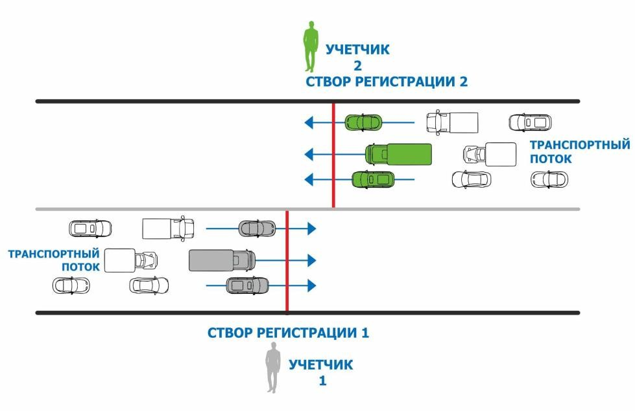
Таким образом, при учете интенсивности движения на перегоне проезд ТС регистрируется в двух сечениях (в прямом направлении и в обратном направлении). При учете интенсивности движения на перекрестке число обследуемых сечений определяется схемой ОДД и количеством маневров. Обследуемые сечения группируются в «створы регистрации» с учетом возможности проведения обследования каждого створа одним учетчиком. На перегоне обычно располагается два «створа регистрации» (рис. 8), на перекрестке количество «створов регистрации» обычно равно количеству подходов к перекрестку (рис. 9). В этом случае учетчик должен отдельно регистрировать ТС.

Рисунок 8. Расположение "створов регистрации" при учете интенсивности на перегоне.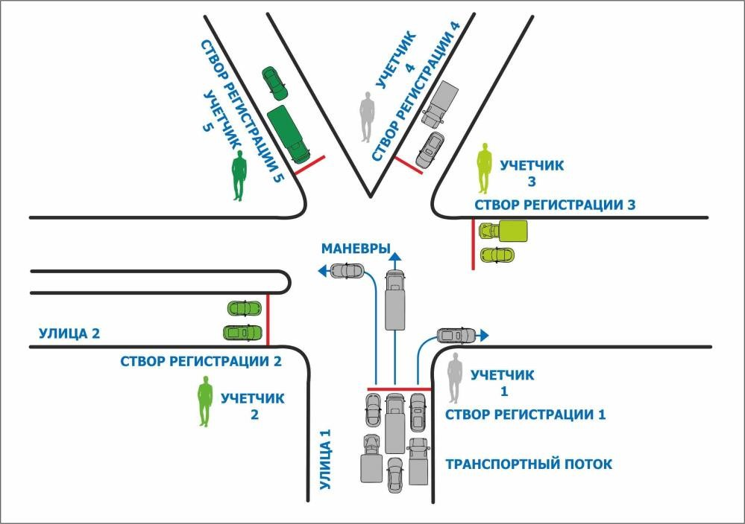

Рисунок 9. Расположение "створов регистрации" при замерах на перекрестке.
На сложных перекрестках с интенсивными поворотными потоками количество
«створов регистрации» и, соответственно, учетчиков может быть увеличено. В этом случае, например, один учетчик считает автомобили, следующие от подхода в прямом направлении и с левым поворотом, а другой – от этого же подхода, но поворачивающие направо. При этом каждый учетчик ведет учет на отдельном бланке учета интенсивности движения. При проведении обследования учетчик обычно располагается непосредственно у «створа регистрации». Но в случае ограниченной видимости или других особенностей, не позволяющих достоверно фиксировать направления движения проходящего транспорта, учетчик располагается на месте, позволяющем ему видеть весь поток, подлежащий регистрации (при этом названия маневров в заголовке колонок остаются прежними относительно «створа регистрации»).
В случае если геометрические характеристики пересечения таковы, что маневры ТП не соответствуют заголовкам стандартного бланка (например, разъезд транспорта осуществляется не в трех, а в четырех направлениях, либо на перекрестке выполняется разворот), допускается изменить заголовок колонки для обеспечения однозначной идентификации маневра при последующей обработке результатов обследований. При выборе позиции для сбора характеристик ТП рассматриваются два типа сечений проезжей части. К первому типу относятся сечения в тех местах, где параметры ТП близки по значению параметрам в близлежащей окрестности. Сечения второго типа определяют в местах, где, наоборот, эти параметры резко изменяются: потоки разделяются или сливаются.
Для выбора сечений первого типа определяют маршруты ТП без существенных разделений и слияний с примерно одинаковыми условиями движения. На первом типе сечений могут производиться измерения как интенсивности движения ТП, так и скорости движения. К местам, где производится измерение скорости, предъявляют особые требования: замеры производят на среднем участке длины перегона; расстояние от точки измерения до перекрестка должно быть таковым, чтобы исключались измерения скорости за счет торможения или разгона автомобилей. На сечениях второго типа измеряются практически все характеристики ТП, кроме скорости движения.
Необходимо производить измерения в пределах одного транспортного узла единовременно. Совокупность ТП по всем направлениям формирует распределение ТП на УДС в пределах транспортного узла.

Проведение транспортного обследования

Для получения данных о транспортных потоках ручным методом в качестве ключевых транспортных узлов были выбраны 7 точек в МО «Новокузнецкий муниципальный район». Расположение мест обследования указано в таблице 12 и на рисунке
- Точки были выбраны по результатам согласования с Заказчиком и с учётом прохождения по территории города наиболее интенсивных транспортных потоков и основных узлов их распределения.

Таблица 12. Обследуемые ключевые транспортные узлы на территории Новокузнецкого муниципального района

№ точки | Транспортный узел, участок
1 | Автомобильная дорога «Бийск – Мартыново – Кузедеево – Новокузнецк» в районе поворота на с. Сосновка
2 | Автомобильная дорога «Бийск – Мартыново – Кузедеево – Новокузнецк» в районе поворота на п. Шерегеш
3 | Автомобильная дорога «Новокузнецк – Красулино», км 3
4 | Автомобильная дорога «Новокузнецк – Красулино», в районе путепровода над ж/д путями, не доезжая кольца
5 | Автомобильная дорога «Осинники – Сосновка», в районе п. Куртуково
6 | Автомобильная дорога «Новокузнецк – Чистогорск», в районе поворота на Осиновое Плесо
7 | Автомобильная дорога «Листвяги – Апанас», в районе п. Новый Урал
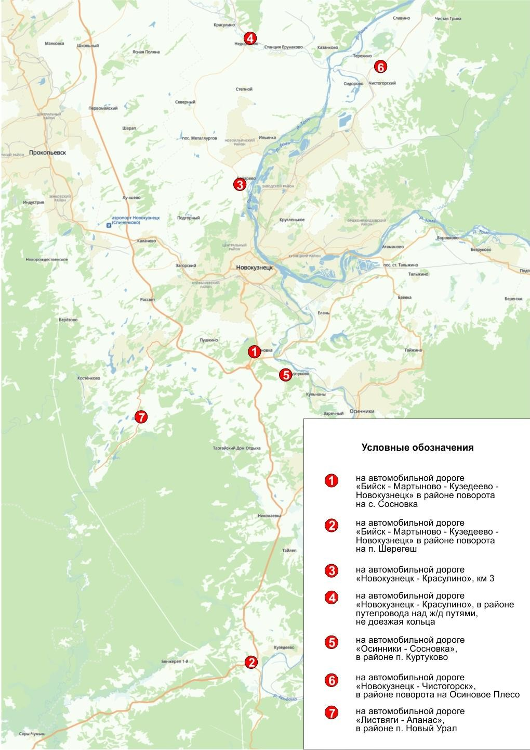
Рисунок 10. Ключевые точки измерения интенсивности ТП

Обработка результатов транспортного обследования
Визуальное обследование ручным методом позволяет получить детальную информацию об интенсивности движения, составе ТП и их распределении в транспортных узлах по направлениям в пиковые периоды.
Визуальное обследование интенсивности движения автомобильного транспорта в МО
«Новокузнецкий муниципальный район» проводилось путем регистрации учетчиками проезда каждого ТС через сечение перегона, подхода к перекрестку или непосредственно зоны перекрестка с занесением отметки в стандартный бланк учета интенсивности движения, согласно Методике проведения натурного обследования. Также фиксировался состав ТП. Период проведения обследования – май 2019 года.
Для каждого транспортного узла была подготовлена схема с указанием всех направлений движения ТП, мест расположения учетчиков и направлений, закрепленных за каждым учетчиком. Получаемые на местах данные заносили в специальные формализованные бланки для фиксации интенсивности дорожного движения на пересечениях, а затем переносили в электронную форму. Измерение интенсивностей транспортных потоков производилось в часы пик, с 7:00 до 9:30 и с 17:30 до 20:30 в будние дни. При измерении транспортных потоков использовалась классификация автомобильного индивидуального, грузового и общественного транспорта согласно СП 34.13330.2012 (актуализированная редакция СНиП 5.02.05-85* «Автомобильные дороги»). Интенсивности транспортных потоков измерялись для всех прямых и поворачивающих направлений.
При обработке данных интенсивности транспортных потоков были пересчитаны в часовые пиковые интенсивности транспортных потоков, выраженные в приведенных единицах в час пик. Перевод в приведенные единицы произведен в соответствии с ОДМ 218.2.020-2012 (табл. 13).
База данных (ведомости и картограммы каждого объекта) с результатами измерения интенсивности движения, состава ТП и схемы узлов обследования приведена в Приложении 2.

Таблица 13. Коэффициенты приведения в соответствии с ОДМ 218.2.020-2012

Тип транспортного средства | Значение коэффициента приведения
Мотоциклы и мопеды | 0,5
Легковые автомобили и микроавтобусы | 1
Грузовые мал. (газель) до 2 тонн | 1,3
Грузовые грузоподъемностью 2-6 тонн | 1,8
Грузовые грузоподъемностью 6-14 тонн | 2,1
Грузовые свыше 14 тонн (автопоезда) | 2,5
Автобусы | 2,6

Натурное обследование мест для стоянки и остановки транспортных средств

Для определения количества имеющихся и недостающих парковочных мест на территории Новокузнецкого муниципального района было проведено натурное обследование зон остановки и стоянки ТС. КСОДД подразумевает, в частности, оптимальное размещение и благоустройство зон для парковки транспорта на УДС, увеличение количества паркомест, что способствует оптимизации транспортных потоков и эффективному управлению транспортной инфраструктурой МР.
При организации натурного обследования предварительно выбираются зоны для осмотра, время и методы. Выбор осматриваемых зон определяется назначением парковок. По критерию длительности хранения ТС выделяют парковки:
  - для постоянного хранения ТС;
  - для временного хранения ТС.
Парковки для временного хранения предоставляют владельцам ТС возможность краткосрочного (до 12 ч) хранения на любых машино-местах (без закрепления последних за определенным владельцем). Парковки для постоянного хранения дают возможность в течение длительного времени (12 ч и более) хранить ТС на закрепленном за владельцем паркоместе на парковке или стоянке.
Перечень обследуемых зон включал места на УДС Новокузнецкого муниципального района, где разрешена парковка автомобилей, в том числе вблизи крупных административных, культурных, торговых объектов, на территории жилых районов, частных и служебных гаражных кооперативов.
При определении количества недостающих парковочных мест постоянного хранения были учтены предписания действующих регулятивных норм (СП 42.13330.2016, нормативы градостроительного проектирования Кемеровской области). Осмотр проводился в период наибольшей загруженности зон стоянки припаркованными автомобилями. Схема расположения обследуемых парковочных зон в МО «Новокузнецкий муниципальный район» изображена на рис 11.

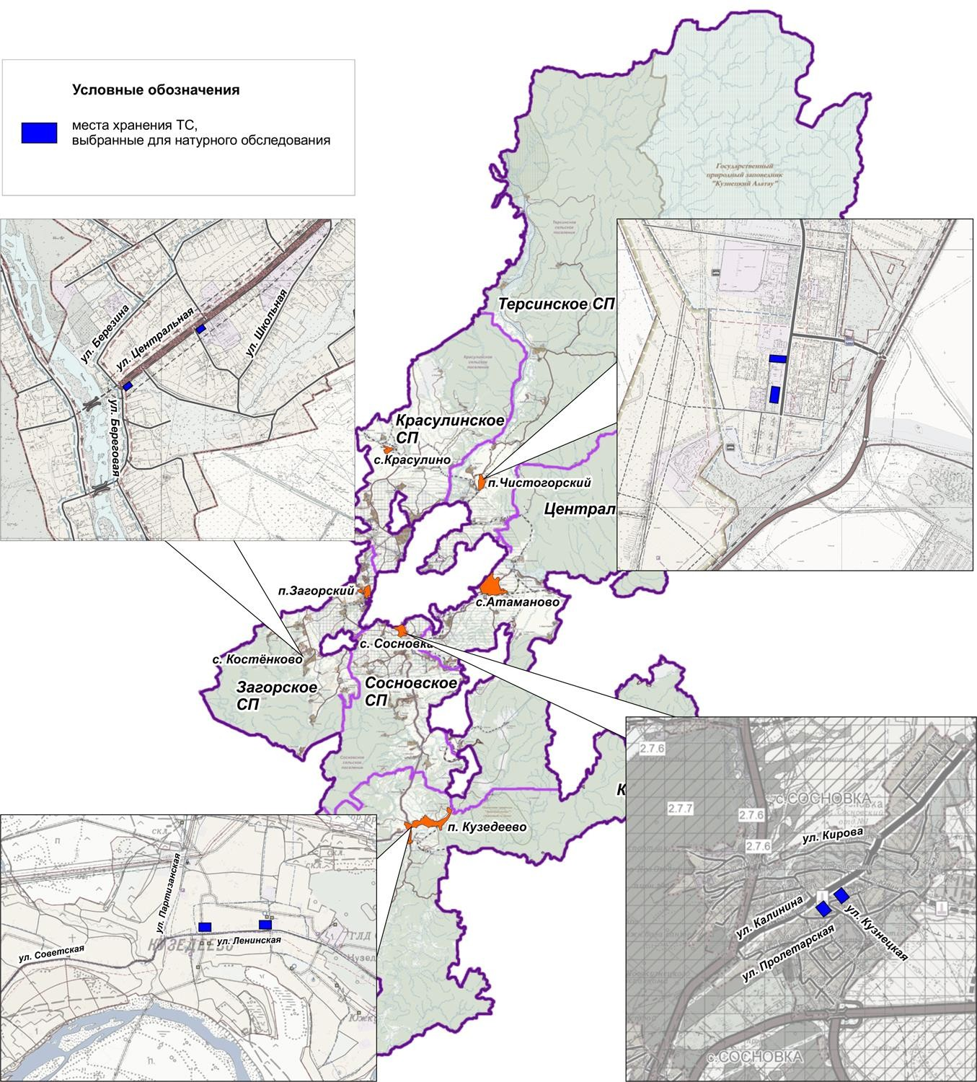

Рисунок 11. Места хранения ТС, выбранные для натурного обследования

Анализ организации и использования парковочного пространства

Прирост количества автотранспортных средств негативно отражается на пропускной способности улично-дорожной сети, как результат неразрешенных проблем размещения и хранения транспортных средств. Реальная нехватка мест для размещения транспортных средств вынуждает водителей припарковывать транспортные средства с явным нарушением Правил дорожного движения, что приводит к значительному снижению пропускной способности улиц и возникновению заторовых ситуаций.
В настоящее время платные стационарные стоянки в населенных пунктах района отсутствуют.
На территории МО «Загорское сельское поселение» хранение автотранспорта осуществляется в пределах участков предприятий и на придомовых территориях. Острый дефицит парковочных мест не наблюдается.
На территории МО «Красулинское сельское поселение» в настоящее время парковочных мест недостаточно. Хранение автотранспорта на территории поселения осуществляется, в основном, в пределах участков предприятий и на придомовых участках жителей поселения (табл. 14, 15).

Таблица 14. Сведения о наличии парковочных мест на территории МО «Красулинское сельское поселение»

Название улицы | Тип покрытия | Количество мест
п. Металлургов
Ул. Молодежная, 1 | асфальт | 5
Ул. Молодежная, 6 | асфальт | 5
Ул. Молодежная, 8 | асфальт | 6
Ул. Молодежная, 8а | асфальт | 6
Ул. Молодежная, 10 | асфальт | 6
Ул. Молодежная,12 | асфальт | 6
Ул. Молодежная, 14 | гравийная | 6
Ул. Молодежная, 16 | асфальт | 5
Ул. Молодежная, 20 | асфальт | 4
Ул. Молодежная, 22 | асфальт | 5
Ул. Школьная, 4 | асфальт | 15
Ул. Школьная, 6А | асфальт | 5

Таблица 15. Сведения о наличии гаражно-строительных кооперативов на территории МО «Красулинское сельское поселение»

Название улицы | Название гаражного кооператива | Количество гаражей
п. Металлургов, ул. Гаражная | ГСК «4 колеса» | 106 – капитальные  33 – железные  5 - строительство
Хранение автотранспорта на территории МО «Кузедеевское сельское поселение» и МО «Сосновское сельское поселение» осуществляется в пределах участков предприятий и на придомовых территориях. Парковочные места (в т.ч. места для парковки инвалидов) имеются практически у всех объектов социальной инфраструктуры, у административных зданий хозяйствующих организаций (в Сосновском СП в т. ч. на Площади общественных мероприятий в административном центре с. Сосновка).
На территории МО «Терсинское сельское поселение» хранение транспортных средств осуществляется на придомовых территориях. В следствии этого возникает острая нехватка парковочных мест в жилых зонах. Парковочные места имеются у всех объектов социальной инфраструктуры и у административных зданий хозяйствующих организаций. На территории МО «Центральное сельское поселение» в настоящее время парковочных мест недостаточно (табл. 16).

Таблица 16. Сведения о наличии парковочных мест на территории Центрального сельского поселения

Населенный пункт | Адрес | Количество машино-мест на парковках | Из них оборудовано для инвалидов
с.Атаманово | придомовые парковочные места ул.Центральная, 187 | 11 | 0
 | маг.«Мария-Ра», ул.Центральная, 117 | 7 | 2
 | маг.Андреич, ул.Центральная, | 8 | 2
 | сельский дом культуры, ул.Центральная, 109б | 8 | 2
 | маг. "Славино", ул.Береговая, 1б | 16 | 6
 | маг. «Союз» ул.Центральная, 205а | 4 | 1
с.Безруково | маг.«Мария-Ра», ул.Коммунальная, 22а | 12 | 3
Хранение автотранспорта на территории поселения осуществляется, в основном, в пределах участков предприятий и на придомовых участках жителей поселения. Гаражно- строительных кооперативов в поселении нет.
На территории сельских поселений наблюдается также отсутствие надлежащей обособленности парковочных пространств от пешеходных зон, стертость или отсутствие отделяющей разметки для машино-мест и разметки на проезжей части. Зафиксировано практически полное отсутствие велопарковок (за исключения нескольких велопарковок у крупных торговых объектов).
Неэффективная организация парковочного пространства и дефицит машино-мест приводит к вынужденному оставлению владельцами транспортных средств на крайних полосах проезжей части, часто с заездом на тротуары, пешеходные переходы, газоны. Это не только нарушает благоустройство уличной среды, но и ведет к созданию рисков для пешеходов, движущихся автомобилей, других участников движения.
Решить проблему организации парковок позволит строительство стоянок и дополнительных парковочных мест. В дальнейшем необходимо предусматривать организацию мест стоянок автомобилей возле зданий общественного назначения с учетом прогнозируемого увеличения уровня автомобилизации населения.
Предполагается, что ведомственные и грузовые автомобили будут находиться на хранении в агропромышленной зоне предприятий поселений. Постоянное и временное хранение легковых автомобилей населения предусматривается в границах приусадебных участков.

Описание существующей организации дорожного движения и анализ ее параметров

Описание, анализ условий и параметров дорожного движения
МО «Новокузнецкий муниципальный район» имеет развитую сеть автомобильных дорог и характеризуется умеренной плотностью населения, что обуславливает незначительную интенсивность движения на основной части УДС. Наибольшая загруженность наблюдается на участках городских автодорог, проходящих по территории Красулинского и Центрального сельских поселений, где проживает в общей сложности свыше 43% жителей района. Эти факторы определяют специфику и настоящую систему ОДД района.
В МО «Новокузнецкий муниципальный район» светофорные объекты отсутствуют. Безопасность дорожного движения на территории муниципального образования обеспечивается, в частности, посредством ограничения допустимой скорости движения ТС на конкретных улицах, участках УДС, использования искусственных дорожных неровностей.
В МО «Загорское сельское поселение» дорожно-транспортная сеть поселения состоит из дорог I, II, III категории, предназначенных для скоростного движения за пределами населенных пунктов; и из дорог IV и V категории, не предназначенных для скоростного движения. Большинство дорог общего пользования местного значения имеют грунтовое покрытие. В условиях ограниченного финансирования дорожных работ с каждым годом увеличивается протяженность дорог, требующих ремонта. Почти все дороги требуют ямочного и капитального ремонта.
По состоянию на 01.01.2018 г. более 45% автомобильных дорог МО «Красулинское сельское поселение» не соответствуют нормативным требованиям к транспортно- эксплуатационному состоянию. Для восстановления транспортно-эксплуатационных и технических характеристик дорог и дорожных сооружений, а также их повышения необходимо проведение работ по реконструкции и капитальному ремонту автодорог в первую очередь по улицам:
- п. Недорезово ул. Полевая;
- с. Ильинка ул. Логинова, ул.Полевая, ул.Старцева, ул.Светлая, ул.Жиха;
- д. Митино въезд, ул. Анцигина ул. Нагорная, ул. Новая, ул. Транспортная;
- п. Степной ул. Зеленая, ул. Мира, ул. Почтовая, ул. Старцева, ул. Северная, ул. Веселая;
- д. Шорохово полностью;
- с. Бедарево въезд, ул. Центральная, ул. Нагорная, ул. Полевая, ул. Промышленная, дорога на кладбище.
В настоящее время участки улично-дорожной сети с перегруженным дорожным движением на территории Красулинского сельского поселения отсутствуют. Дороги общего пользования местного значения относятся к классу автомобильных дорог «Дорога обычного типа (не скоростная дорога)» с категориями III, IV и V.
Дорожно-транспортная сеть МО «Кузедеевское сельское поселение» состоит из дорог IV, V категории, предназначенных для нескоростного движения. В условиях ограниченного финансирования дорожных работ с каждым годом увеличивается протяженность дорог, требующих ремонта.
Дорожно-транспортная сеть МО «Сосновское сельское поселение» и МО «Терсинское сельское поселение» состоит из дорог IV и V категории, предназначенных для нескоростного движения. Большинство дорог общего пользования местного значения имеют грунтовое покрытие.
В условиях ограниченного финансирования дорожных работ с каждым годом увеличивается протяженность дорог, требующих ремонта. Почти все дороги требуют ямочного и капитального ремонта.
По состоянию на 01.01.2018 г. более 30% автомобильных дорог МО «Центральное сельское поселение» не соответствуют нормативным требованиям к транспортно- эксплуатационному состоянию. Для восстановления транспортно-эксплуатационных и технических характеристик дорог и дорожных сооружений, а также их повышения необходимо проведение работ по реконструкции и капитальному ремонту автодорог.
Скорость движения на дорогах Центрального сельского поселения составляет 40-60 км/час. Плотность автомобильных дорог с твердым покрытием оценивается в размере 35 км / тыс. кв. км. В настоящее время участки улично-дорожной сети с перегруженным дорожным движением на территории Центрального сельского поселения отсутствуют.
Местные автомобильные дороги поселения относятся к классу автомобильных дорог
«Дорога обычного типа (не скоростная дорога)» с категориями III, IV и V.
Анализ текущей системы ОДД в населенных пунктах района позволяет сделать вывод о необходимости внесения изменений, нацеленных на сдерживание скорости движения ТС. Рекомендуется применение подхода «успокоение движения», который позволяет достичь вынужденного соблюдения водителями умеренного скоростного режима путем внедрения особых архитектурно-планировочных и инженерных решений: обустройства кольцевых пересечений, установки ограждений для пешеходных зон, сооружения приподнятых перекрестков и пешеходных переходов, установки средств для ориентирования и навигации пешеходов. Данные решения актуальны и востребованы на УДС всех поселений МО «Новокузнецкий муниципальный район», однако требуют согласования с действующими проектами ОДД и должны учитывать специфику и особенности конкретной территории. От благоустройства улиц и правильного выбора архитектурно-планировочных решений напрямую зависит безопасность на дорогах и удобство использования УДС всеми участниками дорожного движения.
Мировой опыт и современные тенденции в области ОДД диктуют следующие обязательные к внедрению принципы:
- Создание комфортных условий для передвижения пешеходов, велосипедистов, маломобильных групп населения;
- Внедрение политик по снижению интенсивности автомобильного движения;
- Снижение негативного воздействия транспортной системы на окружающую среду, повышение эстетической привлекательности улиц.
По результатам проведения натурных обследований территории района выявлено, что уличная среда, а также пешеходная и велосипедная инфраструктура поселений района развиты недостаточно. Вдоль улиц опорной сети населенных пунктов имеются пешеходные дорожки, в то время как в жилых микрорайонах пешеходы передвигаются по обочине либо по проезжей части периферийных улиц.
Среди мероприятий первоочередной важности для УДС МО «Новокузнецкий муниципальный район» – организация функциональных зон, разделяющих проезжую часть и предназначенные для движения пешеходов участки дорог, а также развитие сети пешеходных пространств. Последнее может быть реализовано путем обустройства как пешеходных зон без доступа ТС, так и зон совмещенного использования автомобильным, велосипедным транспортом и пешеходами. Особенно остро стоит вопрос реконструкции пешеходных зон с учетом потребностей людей с ограниченными физическими возможностями.
Система уличного освещения района представлена объектами стационарного искусственного освещения, установленными вдоль автомобильных дорог регионального, межмуниципального и местного значения, а также в зоне многоэтажной застройки. Вместе с тем, многие зоны частной жилой застройки освещены недостаточно. Если также учесть факт отсутствия развитой сети пешеходных пространств и вынужденное передвижение пешеходов вдоль проезжей части, можно говорить о низком уровне БДД в этих районах.
Установлено отсутствие велосипедной инфраструктуры (велодорожек, парковочных мест) на территории муниципального района. Исключением являются новые торговые объекты, у которых имеются велопарковки.
Результаты анализа сложившейся ОДД в МО «Новокузнецкий муниципальный район» свидетельствуют о невозможности обеспечить высокий уровень БДД и комфорт для всех участников дорожного движения без проведения ряда мероприятий по ее совершенствованию. Для этой цели необходимо улучшать транспортную связанность городского поселения, повышая тем самым доступность объектов социальной и транспортной инфраструктуры, оптимизировать транспортную сеть и принимать меры по повышению БДД, стимулировать использование населением экологически чистых ТС. Основным ориентиром оптимизации и модернизации системы ОДД сегодня является удобство транспортной сети для жителей населенных пунктов. Мероприятия по благоустройству должны быть направлены на повышение привлекательности улиц и открытых пространств, поощрение населения к переходу на велосипедный транспорт и пешие прогулки.
В течение проектного периода предусматривается разработка и реализация мероприятий по созданию полноценной велосипедной инфраструктуры района, включающей сеть велосипедных маршрутов, которые будут связывать территории населённых пунктов.
Реализация предложений по совершенствованию системы ОДД возможна за счет следующих резервов:
- Установка малых архитектурных форм для разграничения проезжей части и пешеходных зон;
- Применение средств архитектурного освещения для направления движения и улучшения интуитивной навигации пешеходов;
- Упорядочение и канализация пешеходных потоков посредством установки ограждающих конструкций, применение зеленой изгороди, архитектурных форм для управления направлением движения пешеходов.
Доказало свою эффективность в повышении уровня БДД оснащение ограждающих конструкций светоотражателями либо элементами подсветки. Данный прием делает границы пешеходных зон более заметными для водителей ТС в темное время суток.
Сохранить эстетичность и единство стиля того или иного пространства УДС можно за счет использования унифицированных конструкций, выполненных из одного материала.
Правительство Кемеровской области оказывает помощь копаниям, осуществляющим пассажирские перевозки, для поддержки функционирования социально значимых маршрутов и обеспечения льготного проезда для некоторых категорий населения.
На сегодняшний день на территории муниципальных образований Новокузнецкого муниципального района пассажирские перевозки осуществляются автомобильным транспортом (автобусы, автомобили такси).
Рост уровня автомобилизации населения района оказывает влияние на динамику спроса на услуги общественного транспорта. Поэтому целесообразным является принятие мер по повышению привлекательности и престижа использования маршрутных ТС, чтоможет быть достигнуто путем развития транспортной инфраструктуры, повышения уровня обслуживания пассажиров, расширения перечня услуг и улучшения условий для передвижения МГН и пассажиров льготной категории.

Грузовые перевозки автомобильным транспортом
Осуществление грузовых перевозок на территории сельских поселений осуществляют индивидуальные предприниматели, сельхозпроизводители.
Движение грузовых транспортных средств на территории сельских поселений организовано элементами обустройства автомобильных дорог, искусственными и дорожными сооружениями, устроенными в соответствии с правилами дорожного движения. Движение большегрузных транспортных средств организовано в обход территорий жилых микрорайонов.
Маршруты движения грузового транспорта предусматривают заезд в жилую зону. Это создает условия для повышенного уровня загрязнения атмосферного воздуха, повышает нагрузку на дорожно-транспортную сеть и уровень аварийности.
Большая часть грузового потока, присутствующая на автомобильных дорогах Новокузнецкого муниципального района, следует по автомобильным дорогам регионального значения «Бийск-Мартыново-Кузедеево-Новокузнецк», «Ленинск-Кузнецкий-Новокузнецк- Междуреченск», «Ленинск-Кузнецкий-Прокопьевск-Новокузнецк», «Новокузнецк- Осинники» и состоит из больших и средних грузовых ТС. Для того, чтобы существующая сеть внешних автомобильных дорог общего пользования в целом решала задачу вывода транзитного движения грузового транспорта из поселений муниципального района, необходимо дополнительно ограничить въезд грузового транспорта на территорию населенных пунктов соответствующими знаками.

Обеспеченность населения автомобилями в личной собственности
Автомобильный парк сельских поселений преимущественно состоит из легковых автомобилей, принадлежащих частным лицам.
По состоянию на 2018 г. уровень автомобилизации населения Загорского сельского поселения составил 258 авт./1000 чел., в Красулинском сельском поселении – 260 авт./1000 чел., в Центральном сельском поселении – 120 авт./1000 чел. Детальная информация по видам транспорта отсутствует. Данные по уровню автомобилизации других сельских поселений отсутствуют. Согласно проекту СТП Новокузнецкого муниципального района, общий уровень автомобилизации населения составляет порядка 258 автомобилей на 1000 жителей.
За период 2014-2018 годы отмечается рост количества транспортных средств рост и уровня автомобилизации населения, что ведет к постепенному увеличению нагрузки на дорожную сеть района.

Анализ и необходимость введения светофорного регулирования
На сегодняшний день на территории МО «Новокузнецкий муниципальный район» транспортные и транспортно-пешеходные светофоры отсутствуют. У образовательных учреждений установлены светофоры Т-7.
При необходимости, по согласованию с заказчиком в рамках актуализации КСОДД проводится анализ необходимости введения светофорного регулирования на определенных транспортных узлах. В ходе сопоставления полученных данных измерений транспортной интенсивности в выбранных транспортных узлах с нормативными значениями в ГОСТ Р 52289 – 2004 «ТСОДД. Правила применения дорожных знаков, разметки, светофоров, дорожных ограждений и направляющих устройств» определяют, имеется ли необходимость в введении светофорного регулирования по данным перекресткам для более эффективной организации движения транспортных потоков.

Организация движения и анализ маршрутных транспортных средств

Пассажирские транспортные услуги на территории МО «Новокузнецкий муниципальный район» осуществляются общественным и индивидуальным автотранспортом. Транспортное обслуживание населения осуществляется МКУ
«Автохозяйство Новокузнецкого муниципального района», маршруты школьных автобусов – МБУ «Автотранспорт бюджетных учреждений».
Общая протяженность сети пригородных маршрутов – 368,1 км.
Население района обслуживают 7 регулярных пригородных автобусных маршрутов. В таблице представлен пассажиропоток по маршрутам МКУ «Автохозяйство НМР» за 2018 год.

Таблица 17. Пассажиропоток по маршрутам МКУ «Автохозяйство НМР» за 2018 г.

Наименование маршрута | Пассажиропоток за 2018 год, чел.
Новокузнецк-Металлург | 9977
Новокузнецк -Новоказанково | 13068
Новокузнецк-Апанас | 11583
Новокузнецк- Бенжереп | 8851
Новокузнецк-Сары-Чумыш | 12782
Новокузнецк-Михайловка | 2959
Новокузнецк-Федоровка | 6523
ИТОГО | 65743
Расписание маршрутов отражено в таблице 18. Схема автобусных маршрутов муниципального района представлена на рисунке 12.

Таблица 18. Расписание пригородных автобусных маршрутов

Маршруты | Выезд из гаража | Отправление от вокзала | Обратное отправление | Заезд в гараж | Время отстоя
 |  |  |  |  | заезд | выезд
Сары – Чумыш 536 МАРШРУТ № 554 | 05:50 мин. | 06:10 мин.  16:00 мин. | 08:35мин. 18:25мин. | 20:55 мин. | 11:10 мин. | 15:40 мин.
Металлург 823  МАРШРУТ №107 | 06:50 мин. | 07:10 мин.  20:00 мин. | 08:20мин. 21:15мин. | 21:40 мин. | 09:30 мин. | 19:50 мин.
Казанково 534  МАРШРУТ №106 | 04:50 мин. | 05:15 мин.  15:40 мин. | 06:45мин. 17:10мин. | 18:30 мин. | 08:25 мин. | 15:20 мин.
Бенжереп 533  МАРШРУТ №552 | 06:20 мин. | 06:40 мин.  17:00 мин. | 08:35 мин.  18:55 мин. | 20:55 мин. | 10:40 мин. | 16:40 мин.
Апанас 586  МАРШРУТ №161 | 07:05 мин. | 07:25 мин.  17:25 мин. | 08:50мин. 18:50мин. | 20:20 мин. | 10:20 мин. | 17:05 мин.
Федоровка-176 255  Михайловка-175 Маршрут № 175,176  Вторник, четверг, суббота-дежурный | 05:25 13:00,  17:20 | 05:45, 17:40 мин.  13-20 мин. | 06:30, 18:50  14:15 мин. | 20:00 мин. | 08:00 мин. | 15:00 мин.

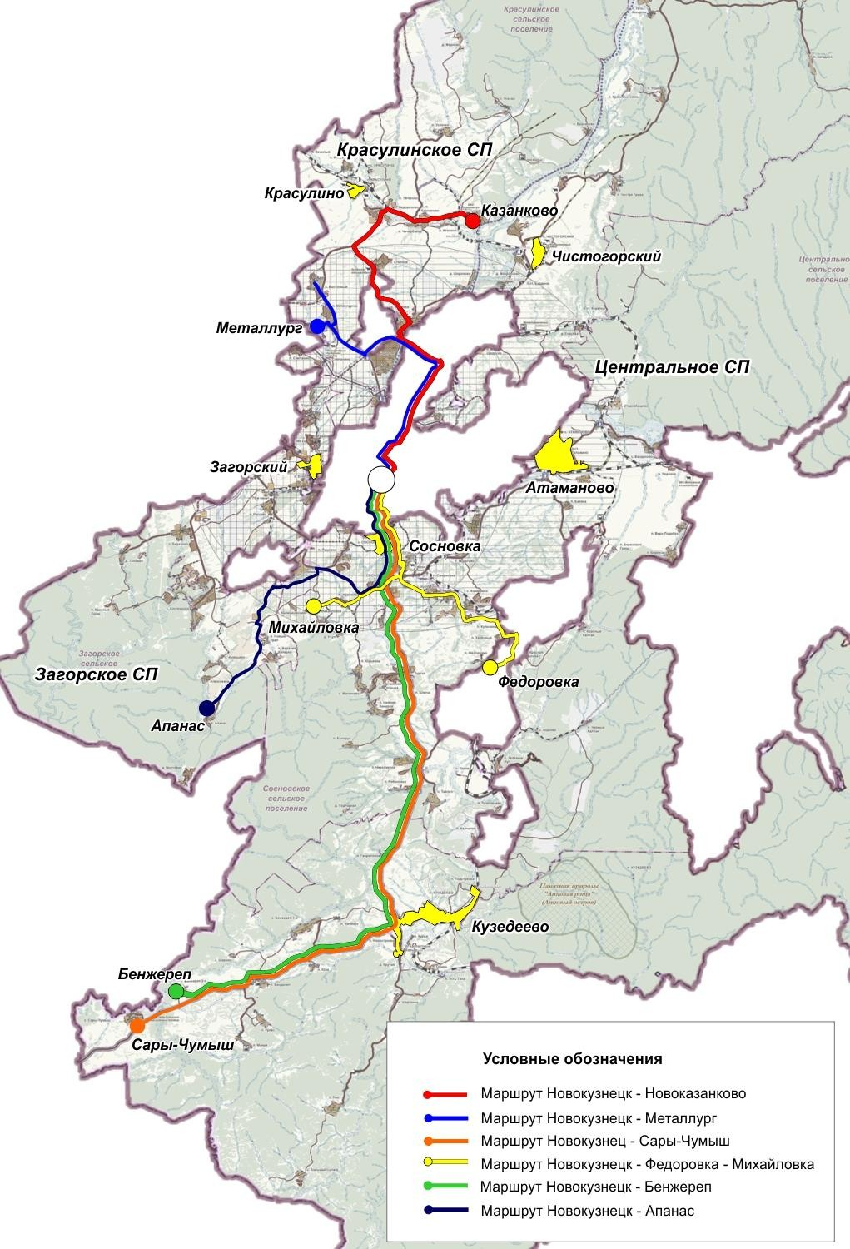

Рисунок 12. Схема пригородных автобусных маршрутов

Основными транспортными артериями, используемыми пассажирским транспортом, являются:
− автомобильная дорога «Бийск-Мартыново-Кузедеево-Новокузнецк»,
– автомобильная дорога «Ленинск-Кузнецкий-Новокузнецк-Междуреченск».
Используемый подвижной состав МКУ «Автохозяйство Новокузнецкого муниципального района» представлен в таблице 19. Используемые автобусы не приспособлены к перевозке маломобильных групп населения и инвалидов, а также для перевозки велосипедов. Низкопольный подвижной состав не используется при перевозках пассажиров.

Таблица 19. Характеристика автобусного парка МКУ «Автохозяйство НМР»

Наименование | Наименование маршрута | Глонасс
ПАЗ 423405 АО 534 42 | Новокузнецк-Новоказаково | оборудован
ПАЗ 320530 Р 823 РТ 42 | Новокузнецк-Металлург | оборудован
ПАЗ 423405 АО 533 42 | Новокузнецк-Бенжереп | оборудован
ПАЗ 320402-03 АР 255 42 | Новокузнецк-Федоровка-  Михайловка | оборудован
ПАЗ 32053 М586 ОС 42 | Новокузнецк-Апанас | оборудован
ПАЗ 423405 АО 536 42 | Новокузнецк-Сары-Чумыш | оборудован

По территории района проходит также ряд транзитных автобусных маршрутов, автотранспортных предприятий гг. Новокузнецка, Прокопьевска, Осинники.
Интервалы движения составляют более 60 мин., на некоторых маршрутах достигают 2–3 часов. Наиболее благоприятными с точки зрения транспортного обслуживания населения являются территории, примыкающие к городу Новокузнецку (центральная и южная часть района), при этом часть населенных пунктов имеет возможность пользоваться городскими маршрутами общественного пассажирского транспорта. Доля населения, проживающего в населенных пунктах, не имеющих регулярного автобусного и железнодорожного сообщения с районным центром, составляет не более 5 %.

Поэтому, маршрутная сеть Новокузнецкого муниципального района является достаточно разветвленной и обеспечивает полноценную связность районных территорий с районным центром.
Для оценки пассажиропотоков был проведен выборочный опрос водителей автобусов и представителей функциональных служб организаций-перевозчиков. Проведенный анализ полученной информации показал, что существующие провозные возможности пассажирского транспорта общего пользования МО «Новокузнецкий муниципальный район» способны удовлетворить текущий спрос на услуги по перевозке пассажиров.
В области междугородних перевозок, наибольшим спросом населения пользуется
связь административного центра МР с г. Кемерово, что обусловлено насущными потребностями населения в передвижении с трудовыми, культурно-бытовыми и другими целями.
Касательно организации перевозки к базовым школам учащихся, не все населенные пункты МО «Новокузнецкий муниципальный район» обеспечены учебными заведениями среднего образования. Сокращение рождаемости в предыдущие годы и, следовательно, невысокая численность населения школьного возраста вызвали необходимость оптимизации сети средних школ сельской местности. Дети, проживающие на территории населенных пунктов, не имеющих средних школ, получают образование в ближайших базовых образовательных учреждениях. К данным учреждениям организован подвоз учащихся на школьных автобусах (рис. 13, 14).
Данная система организации общего образования способствует более эффективному использованию материальных, финансовых, трудовых и технических ресурсов и как результат повышению качества образования. Закрепление за школой статуса базовой осуществляется на основе оценки следующих факторов:
- расстояние от населенного пункта до базовой школы;
- качество автомобильных дорог;
- материально-техническая оснащенность школы;
- уровень квалификации педагогического состава.
В таблице 20 приведен перечень базовых школ, населенных пунктов, из которых осуществляется подвоз учащихся базовые школы, и общие сведения о маршрутах школьных автобусов. По состоянию на начало 2018-2019 учебного года в районе действует 40 маршрутов школьных автобусов, осуществляющих подвоз учащихся к 20 базовым школам.

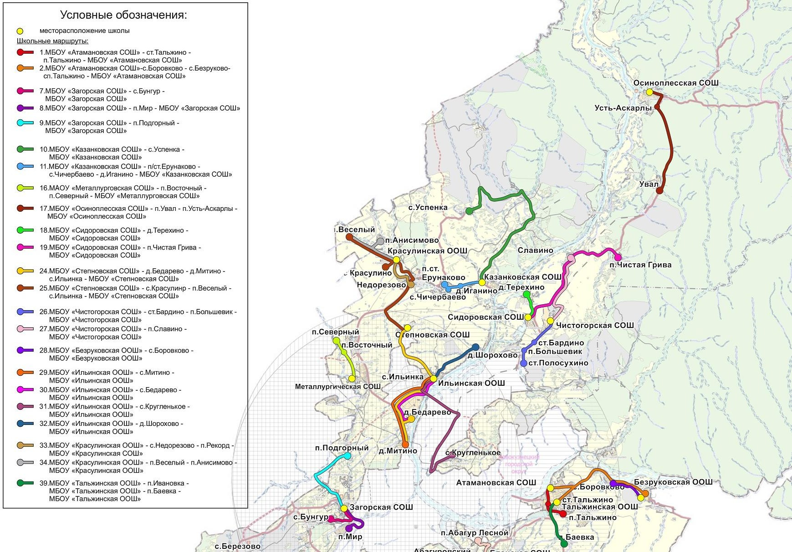

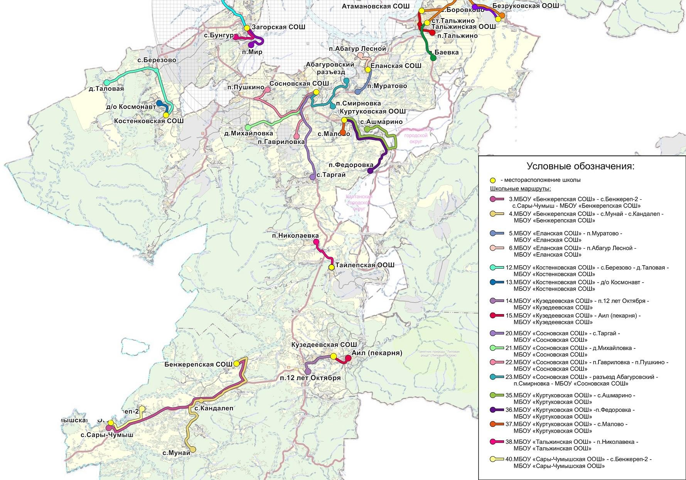

Таблица 20. Информация об организации подвоза учащихся в базовые школы

Наименование ОУ | Школьный маршрут
МБОУ «Атамановская СОШ» | - МБОУ «Атамановская СОШ» - ст. Тальжино – п. Тальжино – МБОУ «Атамановская СОШ»  - МБОУ «Атамановская СОШ» - с. Боровково – с. Безруково – ст. Тальжино – МБОУ «Атамановская СОШ»
МБОУ «Бенжерепская СОШ» | - МБОУ «Бенжерепская СОШ» - с. Бенжереп – 2 – с. Сары- Чумыш – МБОУ «Бенжерепская СОШ»  - МБОУ «Бенжерепская СОШ» - с. Мунай – с. Кандалеп – МБОУ «Бенжерепская СОШ»
МБОУ «Еланская СОШ» | - МБОУ «Еланская СОШ» - п. Муратово – МБОУ  «Еланская СОШ»  - МБОУ «Еланская СОШ» - п. Абагур Лесной – МБОУ  «Еланская СОШ»
МБОУ «Загорская СОШ» | - МБОУ «Загорская СОШ» - с. Бунгур – МБОУ «Загорская СОШ»  - МБОУ «Загорская СОШ» - п. Мир – МБОУ «Загорская СОШ»  - МБОУ «Загорская СОШ» - п. Подгорный – МБОУ  «Загорская СОШ»
МБОУ «Казанковская СОШ» | - МБОУ «Казанковская СОШ» - с. Успенка – МБОУ  «Казанковская СОШ»  - МБОУ «Казанковская СОШ» - п/ст. Ерунаково – с. Чичербаево – д. Иганино - МБОУ «Казанковская СОШ»
МБОУ «Костенковская СОШ» | 12. МБОУ «Костенковская СОШ» - с. Березово – д. Таловая  – МБОУ «Костенковская СОШ»  13. МБОУ «Костенковская СОШ» - д/о Космонавт – МБОУ  «Костенковская СОШ»
МБОУ «Кузедеевская СОШ» | - МБОУ «Кузедеевская СОШ» - п. 12 лет Октября – МБОУ «Кузедеевская СОШ»  - МБОУ «Кузедеевская СОШ» - Аил (пекарня) – МБОУ  «Кузедеевская СОШ»
МАОУ «Металлурговская  СОШ» | 16. МАОУ «Металлурговская СОШ» - п. Восточный – п.  Северный – МАОУ «Металлурговская СОШ»
МБОУ «Осиноплесская  СОШ» | 17. МБОУ «Осиноплесская СОШ» - п. Увал – п. Усть-  Аскарлы - МБОУ «Осиноплесская СОШ»
МБОУ «Сидоровская  СОШ» | 18. МБОУ «Сидоровская СОШ» - д. Терехино - МБОУ  «Сидоровская СОШ»
19. МБОУ «Сидоровская СОШ» - п. Чистая Грива - МБОУ
«Сидоровская СОШ»
МБОУ «Сосновская СОШ» | - МБОУ «Сосновская СОШ» - с. Таргай – МБОУ  «Сосновская СОШ»  - МБОУ «Сосновская СОШ» - д. Михайловка – МБОУ  «Сосновская СОШ»  - МБОУ «Сосновская СОШ» - п. Гавриловка – п. Пушкино  – МБОУ «Сосновская СОШ»  23. МБОУ «Сосновская СОШ» - разъезд Абагуровский – п. Смирновка – МБОУ «Сосновская СОШ»
МБОУ «Степновская СОШ» | - МБОУ «Степновская СОШ» - д. Бедарево – д. Митино – с. Ильинка - МБОУ «Степновская СОШ»  - МБОУ «Степновская СОШ» - с. Красулино – п. Веселый  - МБОУ «Степновская СОШ»
МБОУ «Чистогорская СОШ» | - МБОУ «Чистогорская СОШ» - ст. Бардино – п. Большевик – ст. Полосухино - МБОУ «Чистогорская СОШ»  - МБОУ «Чистогорская СОШ» - п. Славино - МБОУ  «Чистогорская СОШ»
МБОУ «Безруковская основная общеобразовательная  школа» | 28. МБОУ «Безруковская основная общеобразовательная школа» - с. Боровково – МБОУ «Безруковская основная общеобразовательная школа»
МБОУ «Ильинская ООШ» | - МБОУ «Ильинская ООШ» - с. Митино – МБОУ  «Ильинская ООШ»  - МБОУ «Ильинская ООШ» - с. Бедарево – МБОУ  «Ильинская ООШ»  - МБОУ «Ильинская ООШ» - с. Кругленькое – МБОУ  «Ильинская ООШ»  - МБОУ «Ильинская ООШ» - д. Шорохово – МБОУ  «Ильинская ООШ»
МБОУ «Красулинская ООШ» | 33. МБОУ «Красулинская ООШ» - с. Недорезово – п. Рекорд  - МБОУ «Красулинская ООШ»  34. МБОУ «Красулинская ООШ» - п. Веселый – п. Анисимово - МБОУ «Красулинская ООШ»
МБОУ «Куртуковская  ООШ» | 35. МБОУ «Куртуковская ООШ» - с. Ашмарино – МБОУ  «Куртуковская ООШ»
- МБОУ «Куртуковская ООШ» - п. Федоровка – МБОУ
«Куртуковская ООШ»

- МБОУ «Куртуковская ООШ» - с. Малово – МБОУ
«Куртуковская ООШ»
МБОУ «Тайлепская ООШ» | 38. МБОУ «Тайлепская ООШ» - п. Николаевка – МБОУ  «Тайлепская ООШ»
МБОУ «Тальжинская ООШ» | 39. МБОУ «Тальжинская ООШ» - п. Ивановка – МБОУ  «Тальжинская ООШ» - п. Баевка – МБОУ «Тальжинская ООШ»
МБОУ «Сары-Чумышская  ООШ» | 40. МБОУ «Сары-Чумышская ООШ» - с. Бенжереп - 2 –  МБОУ «Сары-Чумышская ООШ»
Автопарк МБУ «Автотранспорт бюджетных учреждений», осуществляющего перевозки учащихся школьными автобусами, представлен следующими транспортными средствами:
– ПАЗ 32053-70 - 31 Ед.
– ГАЗ 322121 -1 Ед.
– GST 431 -1 Ед.
– ГАЗ 322171 - 1- Ед.
–ЛУИДОР2250N2 - 1 Ед.
Проведенный анализ организации перевозок школьников показал, что пассажиропотоки на школьных автобусных маршрутах стабильны по размерам и направлениям в течение учебного года.

Анализ существующей системы пассажирского транспорта на территории МО
«Новокузнецкий муниципальный район» показал:
- в целом система внешних связей (межсубъектных автобусных маршрутов) Новокузнецкого муниципального района характеризуется довольно обширной степенью разветвлённости и в целом может быть охарактеризована положительно;
- система районного сообщения обеспечивает достаточную степень связности общественного транспорта с сельскими поселениями района;
- пригородные маршруты в пиковые промежутки времени работают с перегрузкой, в частности по направлению в г. Новокузнецк.
Проведенный анализ организации движения пассажирского транспорта на территории МО «Новокузнецкий муниципальный район», в целом, показывает, что роль общественного пассажирского транспорта утрачивает свою популярность в пользу личного транспорта. Учитывая, что пассажирский транспорт общего пользования реализует две важнейшие функции: социальную (обеспечивает возможность перемещения наименее обеспеченных слоев населения) и экологическую, данное направление должно активно развиваться и
создавать все условия для комфортного перемещения пассажиров.
Работа предприятий общественного транспорта в МО «Новокузнецкий муниципальный район» сопряжена с некоторыми проблемами, которые не позволяют им эффективно удовлетворять потребности населения. Как например, устаревший подвижный состав, неприспособленный для транспортировки людей с инвалидностью, а также велосипедов, колясок и т.д.; отсутствие низкопольных и низкошумных автобусов; необходимость обеспечения безопасности путем установки систем видеонаблюдения.

Анализ условий пешеходного движения
На территории Загорского сельского поселения тротуары отсутствуют, пешеходные дорожки обустроены возле всех образовательных учреждений, детских садов.
На территории Красулинского сельского поселения тротуары и пешеходные дорожки обустроены возле всех образовательных учреждений, учреждений дополнительного образования, детских садов. Дорожные знаки «Пешеходный переход» на желтом люминесцентном фоне и светофоры Т-7 установлены вблизи учреждений образования, культуры, местах общего пользования. В наличии уличное освещение, искусственные неровности. В весенне-летний период на проезжей части наносится дорожная разметка
«Пешеходный переход» с чередованием белого и желтого цветов. Характеристика тротуарной сети в Красулинском сельском поселении представлена в таблице 21.

Таблица 21. Характеристика пешеходного передвижения в Красулинском сельском поселении

Название улицы | Тип покрытия | Длина, км | Примечание
Пешеходные дорожки
п. Металлургов, ул. Новая | асфальт | 0,690
п. Металлургов, ул.Молодежная | асфальт | 0,278
п. Металлургов, ул. Центральная | асфальт | 0,400
с. Красулино, ул. Центральная | асфальт | 0,490 | хорошее
с. Красулино, пер. Школьный | асфальт | 0,140 | хорошее
п. Недорезово,  ул. Центральная | асфальт | 0,230 | хорошее
п. Казанково, ул. Юбилейная | асфальт | 0,220 | хорошее
с.Ильинка,  ул. Ковригина,32 | асфальт | 0,3 | удовлетворительное
с.Ильинка,  ул. Ковригина, 25 | асфальт | 0,84 | удовлетворительное
п.Степной, ул.Старцева | асфальт | 0,9 | удовлетворительное
ИТОГО |  | 4,488
На территории Кузедеевского сельского поселения пешеходное движение осуществляется, в основном, по проезжим частям улиц, в связи с отсутствием пешеходных дорожек (тротуаров).
Дорожные знаки «Пешеходный переход» на желтом люминесцентном фоне и светофоры Т-7 установлены вблизи учреждений образования, культуры, местах общего пользования. В наличии уличное освещение. В весенне-летний период на проезжей части наносится дорожная разметка «Пешеходный переход» с чередованием белого и желтого цветов.
На территории Сосновского сельского поселения тротуары и пешеходные дорожки обустроены возле всех образовательных учреждений, учреждений дополнительного образования, детских садов. Дорожные знаки «Пешеходный переход» на желтом люминесцентном фоне и светофоры Т-7 установлены вблизи учреждений образования, культуры, местах общего пользования.
Обустроено уличное освещение, искусственные неровности. В весенне-летний период на проезжей части наносится дорожная разметка «Пешеходный переход» с чередованием белого и желтого цветов.
На территории Терсинского сельского поселения для передвижения пешеходов тротуары предусмотрены лишь в п. Чистогорский, на остальной территории тротуары отсутствуют. На территории поселения в районе всех бюджетных учреждении установлены дорожные знаки 5.19.1(2) «Пешеходный переход», установлены светофоры.
Сообщение через водные преграды на территории населенных пунктов Центрального сельского поселения осуществляется по пешеходным мостам: в створе ул. Обручева в п. Елань, в с. Ашмарино, в с. Красная Орловка, в с. Безруково по ул. Набережная и на перекрестке ул. Заречная-ул. Центральная, в районе п. ст. Тальжино, в п. Берензас, в п. Верх- Подобас и др.
Для передвижения пешеходов в поселении предусмотрены пешеходные дорожки преимущественно с усовершенствованным покрытием, но организованы лишь в с.Атаманово, с.Безруково, п.Елань, п.Зеленый Луг. Общая протяженность пешеходных дорожек составляет 2,955 км. Характеристика тротуарной сети в Центральном сельском поселении представлена в таблице 22.

Таблица 22. Характеристика тротуарной сети в Центральном сельском поселении

Название улицы | Тип покрытия | Длина, м | Примечание (состояние)
с.Атаманово
л. Центральная | асфальтобетонное | 1100 | удовл.
с.Безруково
ул. Коммунальная | асфальтобетонное | 382 | удовл.
п.Елань
ул. Победы | асфальтобетонное | 150 | удовл.
п.Зеленый Луг
ул. Кирова | асфальт | 1323 | удовл.
ИТОГО |  | 2955
Пешеходное движение в остальных населенных пунктах Центрального сельского поселения осуществляется, в основном, по проезжим частям улиц, в связи с низким уровнем обеспеченности пешеходных дорожек (тротуаров), что приводит к возникновению дорожно- транспортных происшествий. Необходимо также отметить, что по заданию администрации Центрального сельского поселения был разработан Проект организации дорожного движения, уточнены схема размещения дорожных знаков и разметка, что позволило создать достаточно комфортные условия для организации пешеходного движения (рис. 15).
Для обеспечения полноценной пешеходной связности населенных пунктов района и безопасности движения пешеходов необходимо дальнейшее развитие пешеходной инфраструктуры. Необходимо произвести обустройство двусторонних пешеходных тротуаров с уличным освещением вдоль всех магистральных улиц в поселениях. Перспективная схема развития пешеходных тротуаров представлена в части 2 КСОДД.
Кроме того, необходимо обеспечение средств для упрощения ориентирования и навигации пешеходов, организация связанных пешеходных маршрутов, установка ограничений доступа пешеходов на некоторых участках УДС на территории сельских поселений в целях обеспечения безопасности движения.
Рост уровня автомобилизации населения приводит к дефициту парковочных мест и занятию автомобилями территорий, предназначенных исключительно для передвижения пешеходов. Для устранения этого явления рекомендуется принятие мер по разделению пешеходных зон и проезжей части путем организации обособленной системы пешеходных пространств. В них должны быть включены пешеходные переходы, тротуары, пешеходные дорожки, пешеходные мосты, жилые зоны и другие объекты пешеходной инфраструктуры.
Кроме того, необходимо устранять причины заезда ТС на территорию пешеходных зон (как например в результате отсутствия мест парковки или стоянок) и умышленное несоблюдение правил парковки. К подобным ситуациям в большинстве случаев приводит отсутствие ненадлежащего обустройства пешеходных пространств. Это не способствует соблюдению границ пешеходных зон как пешеходами, так и ТС, что приводит к нарушению ПДД всеми участниками и повышению риска ДТП.

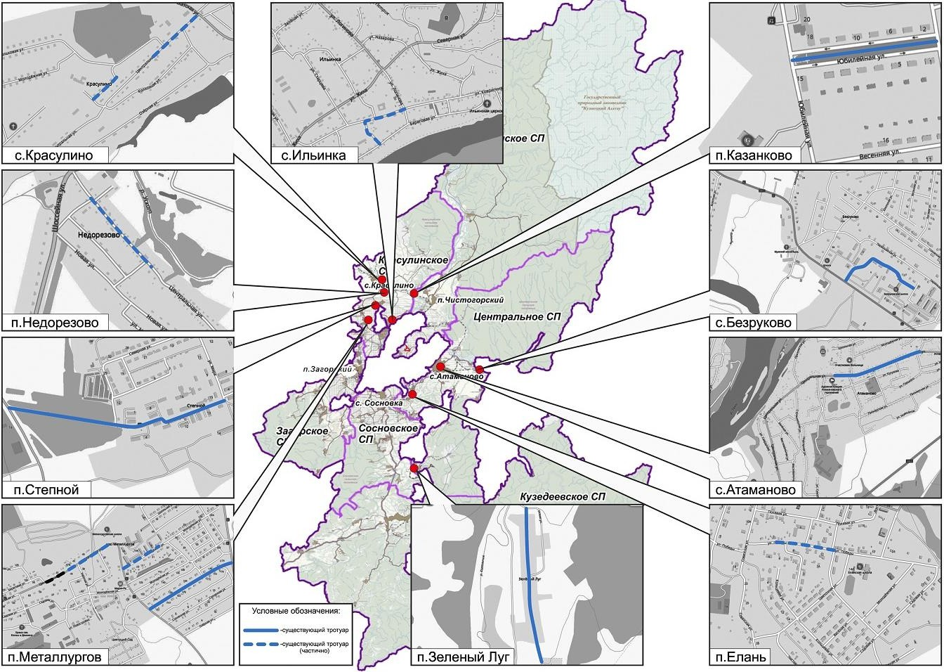

Рисунок 15. Существующая схема пешеходной инфраструктуры МО «Новокузнецкий муниципальный район»
72

На рисунке 16 изображены ситуации несанкционированного заезда ТС на территорию пешеходных зон, характерных для УДС МО «Новокузнецкий муниципальный район». Ситуации и происшествия, которые в действительности имеют место на территориях пешеходных зон, свидетельствуют об острой необходимости жесткого регулирования доступа ТС без причинения неудобств для всех категорий пешеходов.
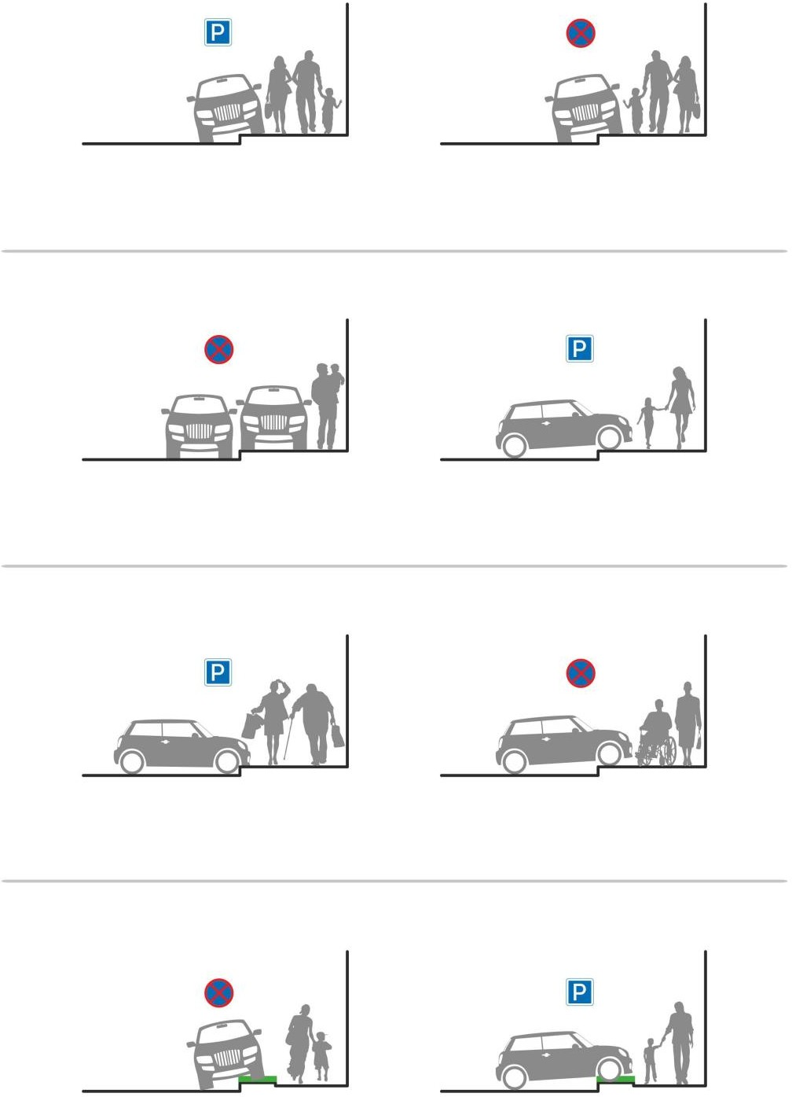

Рисунок 16. Примеры несанкционированного заезда ТС на территорию пешеходных зон

Анализ параметров и условий велосипедного движения

В настоящее время в Новокузнецком муниципальном районе веломаршруты имеются в Сосновском сельском поселении: на Площади общественных мероприятий с. Куртуковообустроена велосипедная дорожка протяженностью 100 м. Существует программа Strava, которая анализирует и показывает статистику по передвижению жителей по часто используемым автомобильным дорогам.
Статистика Strava за 2016 -2018 г. приведена на рисунке 17.
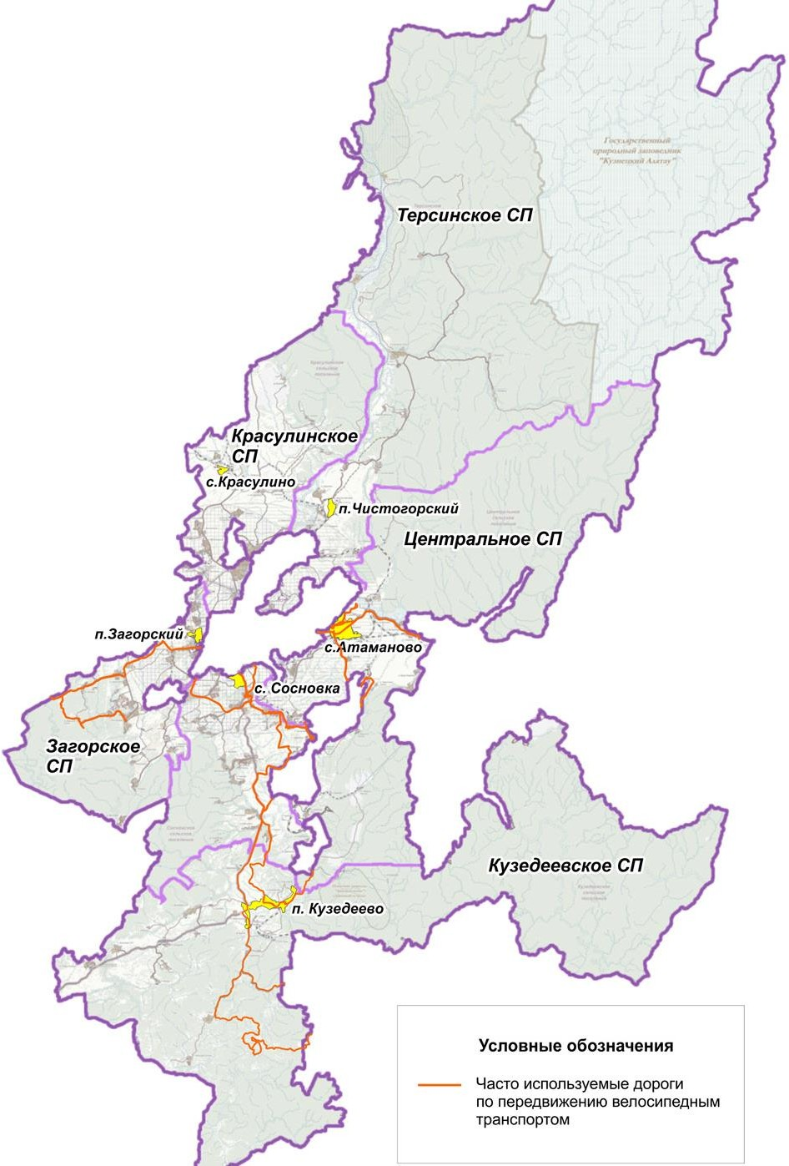

Рисунок 17. Часто используемые дороги по передвижению велосипедным транспортом.

Анализ существующей улично-дорожной сети показал, что на сегодняшний день велотранспортная инфраструктура района развита слабо. Движение велосипедистов неупорядоченно, отсутствуют велодорожки (за исключением с. Куртуково). Движение велосипедистов осуществляется в соответствии с требованиями правил дорожного движения по дорогам общего пользования. Это ведет к возникновению конфликтных ситуаций между велосипедистами и другими участниками дорожного движения, снижению безопасности передвижения пешеходов и повышению нагрузки на улично-дорожную сеть. Среди ключевых проблем – отсутствие выделенных полос для велосипедистов, велопарковок.
Существующие культурно-исторические места района могли бы стать дополнительным стимулом для создания рекреационно-туристических маршрутов для велосипедистов.

Анализ документов стратегического и территориального планирования
Базисом для стратегического планирования в МО «Новокузнецкий муниципальный район» являются стратегические и программные документы Кемеровской области, определяющие развитие муниципального района. Соответствующий анализ был проведен по данным документам:
  - Стратегия социально-экономического развития Кемеровской области до 2035 года (утверждена Законом Кемеровской области от 26.12.2018 г. №122-ОЗ);
  - Схема территориального планирования Кемеровской области (утверждена Постановлением Коллегии Администрации Кемеровской области от 19 ноября 2009 г. № 458 в редакции от 24.04.2017);
  - Стратегии социально-экономического развития Новокузнецкого муниципального района на период до 2035 года (утверждена Решением Совета народных депутатов Новокузнецкого муниципального района от 28 августа 2018 г. № 325-МНПА);
  - Схема территориального планирования Новокузнецкого муниципального района, утвержденная Решением Новокузнецкого районного совета народных депутатов от 21.08.2012 №397-МНПА.
Кроме того, были проанализированы документы федерального, регионального и местного уровней, определяющие развитие транспортного комплекса Новокузнецкого муниципального района:
  - Транспортная стратегия Российской Федерации на период до 2030 года, утвержденная распоряжением Правительства РФ от 22.11.2008 №1734-р;
  - Стратегия развития железнодорожного транспорта в Российской Федерации до 2030 года;
  - Государственная программа Кемеровской области "Оптимизация развития транспорта и связи Кузбасса" на 2014-2021 годы (с изменениями на 24 декабря 2018 года), утвержденная постановлением Коллегии администрации Кемеровской области от 24 сентября 2013 года №405.
Территориальное планирование МО «Новокузнецкий муниципальный район» осуществляется на основе Схемы территориального планирования РФ и Схемы территориального планирования Кемеровской области, утвержденной Постановлением Коллегии Администрации Кемеровской области от 19 ноября 2009 г. № 458 в редакции от 24.04.2017), разработки и утверждения Генеральных планов поселений и Схемы территориального планирования Новокузнецкого муниципального района. Решения, заложенные в данные документы на расчетный срок, являются основанием для разработки документации по планировке территории, а также территориальных и отраслевых схем размещения отдельных видов строительства, развития инженерной, социальной и транспортной инфраструктур, охраны окружающей среды.
Основными задачами территориального планирования являются:
  - разработка предложений по функциональному зонированию территории;
  - формирование комфортной жилой среды;
  - формирование единой системы центров обслуживания, насыщение территории объектами социальной инфраструктуры;
  - развитие транспортной инфраструктуры;
  - модернизация и развитие системы инженерного обеспечения;
  - развитие производственного – делового и складского назначение и объектов малого предпринимательства, экологически чистых технологий, интенсификация использования производственных территорий;
  - сохранение лесопаркового окружения района, организация буферных зон с парковым режимом и входных групп в лесопарк;
  - сохранение и воссоздание объектов культурного наследия.
Стратегией социально-экономического развития Новокузнецкого муниципального района на расчетный срок до 2035 года прогнозируется увеличение числа жителей до 51,2 тыс. чел. при инерционном сценарии развития и сокращение до 48,7 или 49,2 при инерционном или переходном сценарии развития соответственно. Согласно прогнозу социально-экономического развития на среднесрочный период, численность населения к 2021 году планируется на уровне 50,7 тыс. чел. (базовый сценарий) либо 50,4 тыс. чел. (консервативный сценарий). Учитывая, что по состоянию на начало 2019 г. численность населения составила 50,2 тыс. чел. и имеет тенденцию к убыванию за последние пять лет, наиболее вероятными являются консервативные (инерционные) сценарии динамики численности населения. Изменить ситуацию может принятие ряда мер по улучшению социально-экономической ситуации в районе в рамках реализации Стратегии социально- экономического развития до 2035 года и целевых муниципальных программ.
Прогнозные показатели развития экономики представлены в таблице 23.
Из числа мероприятий Схемы территориального планирования Кемеровской области к территориальному планированию Новокузнецкого муниципального района непосредственно относятся следующие основные мероприятия, влияние которых можно классифицировать как «определяющее»:
- строительство автодороги Кемерово – Белово – Прокопьевск – Новокузнецк с западной стороны Кузбасской агломерации (дублер существующей автодороги Кемерово – Новокузнецк);
- строительство автодороги Березово – Таловая – граница с Алтайским краем с обходами существующих населенных пунктов в составе проектируемой Южносибирской автомагистрали (Барнаул – Новокузнецк – Междуреченск – Абакан);
К числу мероприятий, оказывающих определяющее влияние на планировочную организацию территории, могут быть отнесены мероприятия, отмеченные как планируемые в графической части Схемы территориального планирования Кемеровской области:
- строительство автодороги Успенка – Каралда – Полысаево;
- создание регулярного водного сообщения по направлению Кемерово – Крапивинский – Новокузнецк.
Относительно меньшее значение с точки зрения влияния на планировочную организацию территории района имеют следующие мероприятия Схемы территориального планирования Кемеровской области:
- размещение станций подземной газификации угля: Чичербаевская ТЭС (Красулинское сельское поселение), Бунгурская ТЭС (Загорское сельское поселение), Терсинская ТЭС (Терсинское сельское поселение);
- строительство соединительной железнодорожной ветки Тальжино – Карлык;
- строительство трассы Шарап – Новоильинский – Байдаевка;
- строительство автодороги для связи Заводского и Орджоникидзевского районов (по территории Терсинского сельского поселения) с последующим выходом в направлении на Междуреченск (около с. Атаманово).

Показатели | Единица измерения | оценка | прогноз
 |  | 2018 | 2019 |  | 2020 |  | 2021
 |  |  | консерва тивный | базовый | консерва тивный | базовый | консерва тивный | базовый
 |  |  | 1 вариант | 2 вариант | 1 вариант | 2 вариант | 1 вариант | 2 вариант
Промышленное производство
Объем отгруженной продукции (работ. услуг) | млн. руб. | 121 601,4 | 137 937,9 | 153 152,3 | 148 593,8 | 166 813,5 | 159 116,0 | 180 921,2
Индекс промышленного производства | % к предыдущему году в сопоставимых ценах | 104,6 | 105,0 | 110,0 | 103,1 | 103,9 | 103,2 | 104,1
Сельское хозяйство
Продукция сельского хозяйства | млн. руб. | 10 695,0 | 11 271,0 | 11 265,0 | 11 749,0 | 11 787,0 | 12 288,0 | 12 360,0
Индекс производства продукции сельского хозяйства | % к предыдущему году в сопоставимых ценах | 106,5 | 100,1 | 100,2 | 100,0 | 100,1 | 100,1 | 100,4
Индекс-дефлятор | % г/г | 105,2 | 105,3 | 105,1 | 104,2 | 104,5 | 104,5 | 104,4
Строительство
Объем работ, выполненных по виду деятельности "Строительство" | в ценах соответствующих лет;  млн. руб. | 10 639,0 | 11 751,0 | 11 763,0 | 12 685,0 | 12 709,0 | 13 480,0 | 13 520,0
Индекс производства по виду деятельности "Строительство" | % к предыдущему году в сопоставимых ценах | 101,5 | 105,2 | 105,3 | 103,0 | 103,1 | 101,5 | 101,6
Индекс-дефлятор по виду деятельности "Строительство" | % к предыдущему году | 105,3 | 105,0 | 105,0 | 104,8 | 104,8 | 104,7 | 104,7
Ввод в действие жилых домов | тыс. кв. м. в общей площади | 25,0 | 25,0 | 26,0 | 26,0 | 27,0 | 27,0 | 28,0
Торговля и услуги населению
Оборот розничной торговли | млрд. рублей | 4,9 | 5,2 | 5,2 | 5,4 | 5,4 | 5,7 |  | 5,7
Темп роста оборота розничной торговли | % г/г | 100,5 | 100,6 | 100,8 | 100,8 | 101,0 | 100,9 |  | 101,2
Объем платных услуг населению | млрд. рублей | 0,9 | 1,0 | 1,0 | 1,1 | 1,1 | 1,1 |  | 1,1
Темп роста объема платных услуг населению | % г/г | 100,8 | 100,9 | 101,1 | 101,5 | 102,0 | 101,7 |  | 102,2
Малое и среднее предпринимательство, включая микропредприятия
Количество малых и средних предприятий, включая микропредприятия (на конец года) | единиц | 608,0 |  | 613,0 |  | 618,0 |  |  | 620,0
Среднесписочная численность работников малых и средних предприятий, включая микропредприятия (без внешних совместителей) | тыс. чел. | 3,7 |  | 3,7 |  | 3,7 |  |  | 3,8
Оборот малых и средних предприятий, включая микропредприятия | млрд. руб. | 8,6 |  | 8,9 |  | 9,2 |  |  | 9,5
Инвестиции
Инвестиции в основной капитал | млрд. рублей | 26,1 | 29,7 | 36,7 | 32,3 | 42,4 | 33,9 |  | 45,4
Темп рост объема инвестиций в основной капитал | % г/г | 105,3 | 109,1 | 134,7 | 104,4 | 111,1 | 100,9 |  | 103,0

Таблица 23. Прогнозные показатели развития экономики

Развитие агропроизводства в ближайшие годы предполагается в русле основных сложившихся тенденций:
- строительство очистных сооружений по биологической очистке сточных вод ООО «СПК Чистогорский» (Терсинское сельское поселение);
- строительство новых корпусов для содержания птицы ООО «Кузбасский бройлер» (Красулинское сельское поселение) – в том числе строительство на новой промышленной площадке № 3 до конца 2015 г. еще 7 птичников дополнительно к только что введенному корпусу;
- строительство агропромышленного свинокомплекса «Ариант» в районе п.
Металлургов Красулинского сельского поселения;
- строительство тепличного комплекса в районе с. Безруково Центрального сельского поселения.
В стадии проработки находится инвестиционный проект по строительству рыборазводного комплекса по производству атлантического лосося.
Вклад в развитие агропроизводства крестьянских (фермерских) хозяйств может существенно увеличиться. В данном секторе могут интенсивно развиваться такие отрасли, как пчеловодство, кролиководство, разведение отдельных пород скота и птицы
Перечень проектов по развитию промышленного производства включает следующие инвестиционные проекты:
- ввод построенной обогатительной фабрики «Калтанская-Энергетическая» (ОАО УК «Кузбассразрезуголь», на Калтанском угольном разрезе) – Центральное сельское поселение;
- строительство шахты «Увальная» и ее инфраструктуры (УК «Сибирская») – Терсинское сельское поселение;
- строительство фабрики окон "Финестра" – Загорское сельское поселение, п.
Загорский;
- строительство асфальтного завода в районе д. Митино Красулинского сельского поселения;
- строительство завода сжижения природного газа в районе д. Митино Красулинского сельского поселения;
- строительство завода безалкогольных напитков в районе с. Бедарево Красулинского сельского поселения;
- строительство завода моторных масел в районе п. Гавриловка Сосновского сельского поселения.
В стадии проработки находится проект строительства завода по производству энергосберегающей продукции на территории Загорского сельского поселения.
По данным публикаций на официальном сайте Новокузнецкого МР вторая по величине компания России по добыче угля ОАО «Угольная компания «Кузбассразрезугол» в перспективе намерена перерабатывать почти весь добываемый уголь. Вслед за ОФ
«Калтанская Энергетическая» с планируемым годовым выпуском концентрата 2,5 млн. т компания планирует построить еще три ОФ, по одной в год. Следующей фабрикой станет
«Талдинская Энергетическая» на Талдинском угольном разрезе. Выбор места размещения следующей фабрики компанией пока не определен. Рассматривается вариант на "Бачатском" разрезе. Акцент будет сделан на обогащении угля энергетических марок, поскольку благоприятная конъюнктура по коксующемуся углю пока не просматривается. Поэтому если будет построена фабрика для обогащения углей коксующихся марок, то только одна. Очевидно, также будет развиваться добыча метана из угольных пластов (поддержанный Администрацией Кемеровской области проект ООО "Газпром добыча Кузнецк").
Малый бизнес может стать одним из значимых факторов развития сельских поселений района, создаст новые рабочие места и дополнительные комфортные условия жизни, обеспечивая население продуктами питания, промышленными товарами, качественными услугами.
Наибольший интерес представляют проекты развития малого предпринимательства в области обрабатывающих производств (в том числе пищевая промышленность), добычи и переработки неугольных полезных ископаемых, производства строительных материалов и строительства. Данные направления в ближайшее десятилетие могут дать району еще примерно 1-1,5 тысячи новых рабочих мест.
В генеральных планах сельских поселений района под жилищное строительство (новые жилые зоны) отводятся территории, суммарно оцениваемые в 5900 га. Размещение нового жилищного строительства для нужд постоянного зарегистрированного населения района требует по расчету не более 2682 га. Поэтому порядка 3200 га могут считаться резервными территориями или быть частично использованы под строительство дачных домов.
Согласно проекту Схемы территориального планирования Новокузнецкого муниципального района, на расчетный срок до 2035 г. объемы нового жилищного строительства составят: индивидуальных жилых домов – 850,5 тыс. кв. м общей площади, многоквартирных жилых домов – 95,4 тыс. кв. м общей площади.
Застройка многоквартирными жилыми домами в ближайшие годы планируется в п. Загорский, п. Чистогорский, для которых уже подготовлены проекты планировок. На дальнейшую перспективу такая застройка вероятна также в п.ст. Тальжино, перечень населенных пунктов, где будут строиться многоквартирные дома, уточняется путем внесения изменений в генеральные планы соответствующих сельских поселений.

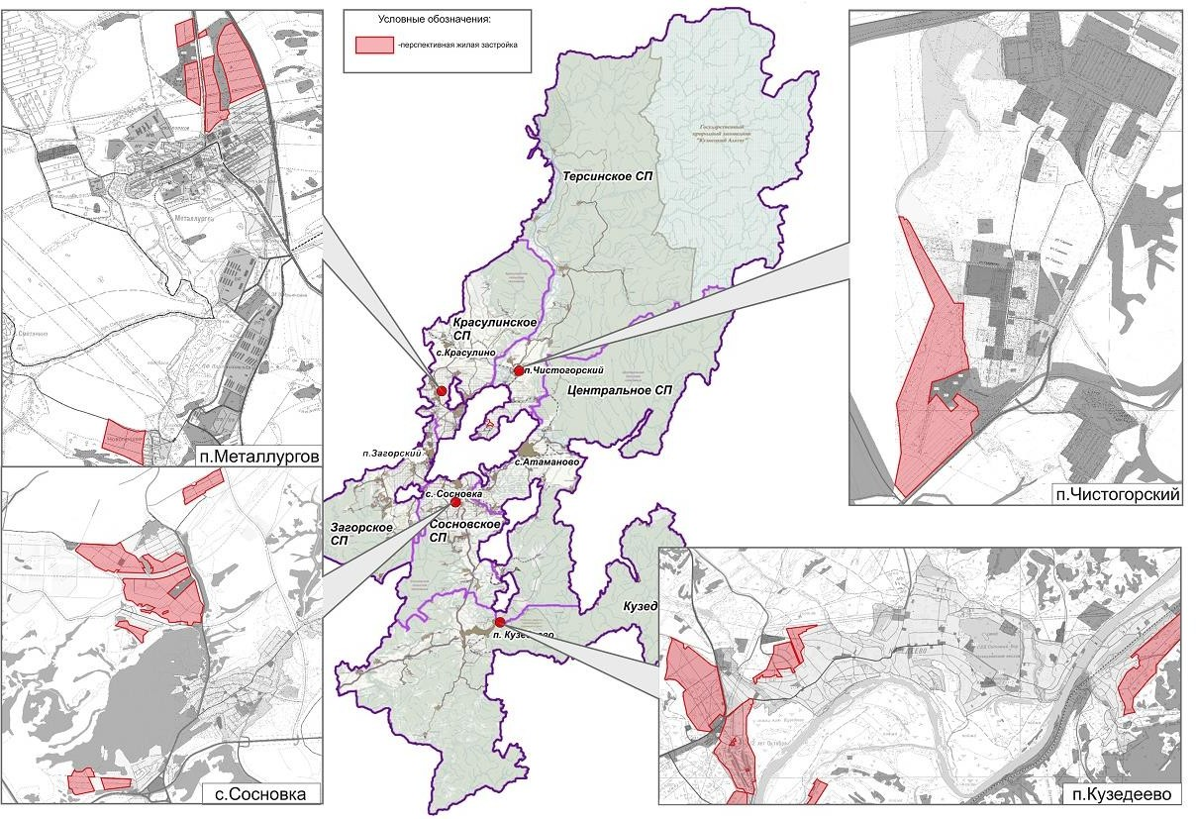

Рисунок 18. Схема перспективной жилой застройки в МО «Новокузнецкий муниципальный район»

Основные задачи по развитию транспортной инфраструктуры Новокузнецкого района базируются на следующих концептуальных принципах:
- интеграция района в систему межрегиональных и внутриобластных транспортных коридоров, обеспечение дополнительных транспортных подходов к Новокузнецку, развитие крупных транспортных узлов, организация подъездов к промышленным площадкам региона;
- создание устойчивой опорной сети линейных дорожных транспортных коммуникаций путем совершенствования ее планировочной структуры, нацеленной на дальнейшее формирование межмуниципальной каркасообразующей системы меридиональных и широтных связей, дополнительных автодорожных выходов в сопредельные муниципальные образования;
- развитие пассажирского транспорта, создание инфраструктурного каркаса, обеспечивающего надлежащую доступность населения к транспортным коммуникациям, организацию скоростного внутриобластного сообщения.
Проектом Схемы территориального планирования предусмотрены следующие мероприятия:
- Завершение формирования скоростного автомобильного направления Кемерово – Новокузнецк посредством реконструкции автомобильных дорог Ленинск-Кузнецкий – Новокузнецк – Междуреченск и Прокопьевск – Шарап до соответствия параметрам Iб-II технической категории с дальнейшим переводом участка Ленинск-Кузнецкий – Прокопьевск
- Новокузнецк в статус автодороги федерального значения.
  - Создание Южносибирской автомагистрали по направлению Барнаул – Новокузнецк
- Междуреченск – Абакан, которая позволит обеспечить транспортное сообщение стран Средней Азии с Южной и Восточной Сибирью. На протяженном участке дорога будет являться южным дублером автодорожного Транссиба. На территории Новокузнецкого района для создания данной магистрали предусмотрены реконструкция автодороги Новокузнецк – Березово – Костёнково (до с. Березово) и строительство нового участка Березово – Таловая – граница с Алтайским краем с обходами существующих населенных пунктов.
Для устойчивого межмуниципального транспортного сообщения в Кузбасской агломерации проектом предусмотрено строительство автодорог Кемерово – Белово – Прокопьевск – Новокузнецк и Успенка – Каралда – Полысаево. Данные автодороги послужат, соответственно, западным и восточным дублёрами автомобильного направления Кемерово – Новокузнецк.
В целях обеспечения дополнительных транспортных подходов к Новокузнецку предлагается строительство трассы Шарап – Новоильинский – Байдаевка от автодороги Ленинск-Кузнецкий – Новокузнецк – Междуреченск до северных районов города Новокузнецка (Новоильинский район). Дополнительно проектом предусматривается связь Заводского и Орджоникидзевского районов (по территории Терсинского сельского поселения) с последующим выходом в направлении на Междуреченск (около с. Атаманово).
Проектом предусматривается реконструкция ряда существующих автодорог регионального (межмуниципального) значения, создающих опорную сеть на территории района:
  - автодорога Новокузнецк – Красулино до соответствия параметрам II технической категории;
  - автодорога Подъезд к п. Успенка до соответствия параметрам III технической категории;
  - автодорога Николаевка – Северный Кандыш – Калтан до соответствия параметрам III технической категории;
  - Новокузнецк – Подгорный до соответствия параметрам III технической категории с устройством асфальтобетонного типа покрытия.
Настоящим проектом также намечены мероприятия по развитию дорог местного значения в целях освоения природно-ресурсного потенциала Новокузнецкого района, а также улучшения связности ряда узлов расселения в сельской местности. Основными из них являются:
- поэтапная реконструкция и благоустройство основных автодорог местного значения по нормативам IV технической категории с устройством асфальтобетонного покрытия проезжих частей;
- реконструкция автодороги п.ст. Ерунаково – Казанково;
- строительство автодороги Калтан – Междуреченск для освоения глубинных территорий района и связи двух городов в обход Новокузнецка;
- строительство подъезда к шахте «Увальная»;
- строительство автодорог Ильинка – Металлургов, Ивановка – Подгорный, Новоильинское шоссе – Куйбышевская ПС, Красинск – Юрьевка, Новокузнецк – Букино – Сосновка, Пушкино – Сосновка, Новокузнецк – Новый – Пушкино (со стыковкой с Обходом г. Новокузнецка) в целях развития пригородных относительно Новокузнецка территорий;
- строительство автодороги Ильинка – Ерунаково для усиления транспортных связей северо-западной части района;
- строительство автодорог Костёнково – Ананьино и Красинск – Калиновский для освоения глубинных территорий района.
Протяженность автодорог общего пользования к расчетному сроку увеличится на 156 км и составит более 1200 км. Из них протяженность автодорог федерального и регионального (межмуниципального) значения в границах района составит 590 км, местного значения – 660 км.
К концу расчетного срока протяженность дорог с твердым покрытием возрастет с 580 км до 770 км, а их плотность – с 44 до 58 км/ тыс. кв. км или на 30 %, при обеспечении более высоких качественных параметров как существующих, так и новых автодорог.
Транспортное обслуживание населения продолжит базироваться на пригородных (относительно гг. Новокузнецк, Прокопьевск, Осинники, Калтан) и междугородных автобусных маршрутах. При этом существующие интервалы движения автобусов на внегородских маршрутах слишком велики для населения. Необходимо ввести в обращение дополнительный подвижной состав для снижения интервала движения как минимум, в 1,5 раза. Развитие сети автодорог (рост протяженности и плотности) будет стимулировать организацию новых пригородных и междугородных пассажирских автобусных маршрутов, протяженность которых к концу расчетного срока должна увеличиться на 30%.

  - Анализ причин и условий возникновения дорожно-транспортных происшествий По данным ОМВД России по Новокузнецкому району за период с 01.01.2016 по 01.01.2019 г. на территории МО Новокузнецкий муниципальный район» зарегистрировано 344 дорожно-транспортных происшествия, в которых погибло 66 человек и 584 получили раненния различной тяжести (табл. 24).

Таблица 24. Сравнительная таблица аварийности за 2016-2018 гг.

Наименование показателя | 2016 г. | 2017 г. | 2018 г.
Количество ДТП с пострадавшими | 124 | 120 | 104
Количество погибших | 20 | 30 | 16
Количество раненых | 207 | 184 | 193
Количество погибших детей | 0 | 1 | 0
Количество раненых детей | 18 | 12 | 12
Согласно статистике, приведенной ниже, наиболее частыми видами ДТП в 2016-2018 гг. являются «Столкновение», «Наезд на препятствие» и «Опрокидывание» (таблица 25 и рисунок 19).

Таблица 25. Статистика ДТП по видам происшествия за 2016-2018 гг.

Вид ДТП | 2016 г. | 2017 г. | 2018 г.
Наезд на животное | 1 | 0 | 1
Столкновение | 70 | 69 | 50
Опрокидывание | 13 | 20 | 22
Наезд на стоящее ТС | 5 | 4 | 4
Наезд на препятствие | 12 | 6 | 5
Наезд на пешехода | 12 | 18 | 13
Наезд на велосипедиста | 3 | 1 | 2
Наезд на гужевой транспорт | 0 | 0 | 0
Падение пассажира | 0 | 0 | 3
Иной вид ДТП | 2 | 0 | 0
Съезд с дороги | 6 | 2 | 4
Всего | 124 | 120 | 104

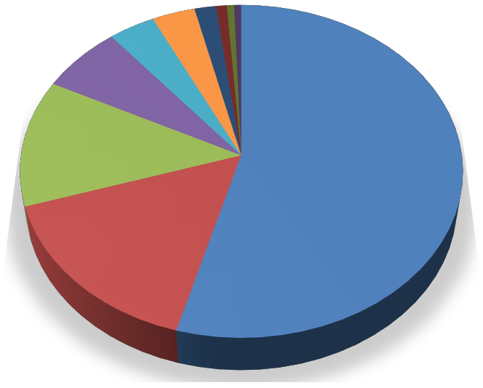
16%
54%
12%
7%
3%2%1%1%
4%
Виды ДТП
Столкновение
Опрокидывание Наезд на пешехода Наезд на препятствие Наезд на стоящее ТС Съезд с дороги
Наезд на велосипедиста
Рисунок 19. Статистика ДТП по видам происшествия за 2016-2018 гг.
Причиной ДТП является комплекс факторов, одновременно воздействующих в процессе дорожного движения. Это техническое состояние транспортного средства, состояние дорожного покрытия, погодные условия и многое другое. Основной причиной ДТП является «человеческий фактор», неадекватное поведение человека чаще всего становится источником опасности на дороге.
Анализ причинно-следственной связи ДТП за 2016-2018 гг. показал, что при нарушениях ПДД водителем наибольшее число ДТП произошло по таким причинам, как несоответствие скорости конкретным условиям движения, выезд на полосу встречного движения, нарушение правил расположения ТС на проезжей части, несоблюдение очерёдности проезда.
При нарушении ПДД пешеходом, наибольшее число ДТП произошло при нахождении пешехода на проезжей части без цели ее перехода, переходе через проезжую часть вне пешеходного перехода в зоне его видимости либо при переходе проезжей части в непосредственной близости от подземного (надземного) пешеходного перехода, а также при ходьбе вдоль проезжей части попутного направления вне населенного пункта при удовлетворительном состоянии обочины.
Более 81% ДТП произошло на перегонах, около 19% - на перекрёстках.
Одним из наиболее действенных инструментов по снижению дорожно-транспортного травматизма в районе служат мероприятия по ликвидации мест концентрации ДТП. Согласно ОДМ 218.6.015-2015 «Рекомендации по учету и анализу ДТП на автомобильных дорогах РФ» местом концентрации ДТП является участок дороги, улицы, не превышающий 1000 метров вне населенного пункта или 200 метров в населенном пункте, либо пересечение дорог, улиц, где в течение отчетного года произошло три и более ДТП одного вида или пять и более ДТП независимо от их вида, в результате которых погибли или были ранены люди.
По итогам проведенного топографического анализа за период с 01.01.2018 г. по 25.12.2018 г., выявлено одно место концентрации дорожно-транспортных происшествий на территории Новокузнецкого района - автодорога «Бийск-Мартыново-Кузедеево- Новокузнецк» 242 км + 800м, 243 км + 150 м, 243 км + 300 м, 243 км + 550 м, 243 км + 800 м (все столкновения) (рис. 20).
Наибольшее количество совершаемых ДТП за рассматриваемый период приходится на осенние месяцы – 103, летом – 92, зимой – 89, весной – 64. Относительно распределения ДПП по дням недели и времени суток, наибольшее число ДТП совершается в начале рабочей недели (понедельник) и в выходные дни (суббота, воскресенье), в дневное время (11-00 – 14- и в вечерний час пик (16-00 – 19-00).
Возникновение дорожно-транспортных происшествий, влекущих за собой травматические последствия, также, связано с ежегодным увеличением количества ТС и нарастающей диспропорцией между увеличением количества автомобилей и протяженностью сети дорог общего пользования местного значения, не рассчитанной на существующие ТП.
К другим факторам, определяющим причины аварийности, следует также отнести:
  - отсутствие системы видеонаблюдения за соблюдением ПДД.
  - неудовлетворительное состояние обочин.
  - отсутствие дорожных знаков в необходимых местах. отутствие горизонтальной разметки в необходимых местах.

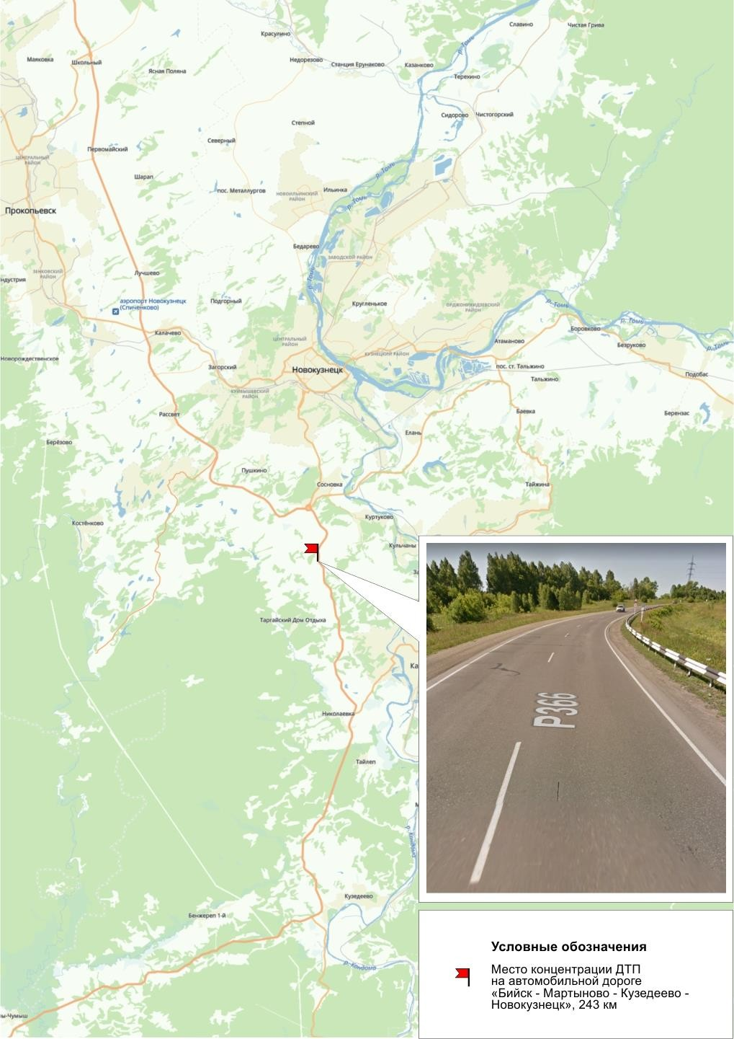

Рисунок 20. Места концентрации ДТП

